Step Motor Controller와 ISP SoC를 이용한 ADAS System

2026.08.31~2026.09.08

팀장: 오세훈
조원: 김민석
박세훈
박원준
이찬미
정혜경
최기훈

목차
1. 프로젝트 개요 (Overview) 4
1.1 프로젝트 배경 및 필요성 4
1.2 프로젝트 개요 4
1.3 프로젝트 목표 4
1.4 시스템 요구 사항 5
2. 프로젝트 관리 (Project Management) 6
2.1 일정 계획 6
2.2 설계 환경 6
3. 아키텍처 설계 (Architecture) 7
3.1 전체 시스템 아키텍처 7
3.2 영상 처리 시스템 설계 7
3.3 차량 구동 시스템 설계 22
3.4 통신 및 제어 시스템 26
3.4.1 UART 통신 프로토콜 및 IP 30
3.4.2 이동평균 필터 33
3.4.3 방향 판단 및 스텝모터 제어 33
3.4.4 AXI4-Lite 스텝모터 IP 33
4. 설계 최적화 35
4.1 Critical Path 분석 35
4.2 FSM 기반 연산 분할 35
4.3 나눗셈 연산 제거를 통한 연산 최적화 36
4.4 최적화 결과 37
5. 구현 및 실험 결과 37
5.1 영상처리 시스템 구현 결과 37
5.2 좌표 추출 및 UART 통신 결과 38
5.3 Step Motor 구동 결과 39
5.4 차량 방향 제어 실험 40
6. 문제점 및 개선 과정 40
6.1 영상 입력 노이즈 발생 40
6.2 x axis decoder 에서의 Timing Violation 43
6.3 Red 객체 검출 후 모터가 구동, 정지를 반복하는 문제 44
6.4 적색 영역 검출의 노이즈 문제 45
6.5 마이크로스테핑 모터 구동부 고장 및 대안 검토 46
6.6 좌·우 모터 회전속도 차이를 이용한 차량 회전각 제어 46
7. 최종 결과 및 분석 47
7.1 시스템 통합 동작 확인 50
7.2 각 서브시스템 결과 요약 50
7.3 성능 분석 52
8. 결론 및 향후 개선 방향 52
8.1 결론 52
8.2 향후 개선 방향 52
8.2.1 영상처리 시스템 52
8.2.2 차량 구동 시스템 53
8.2.3 통신 및 제어 시스템 53

1. 프로젝트 개요 (Overview)

1.1 프로젝트 배경 및 필요성
- 자율주행 차량이 안정적으로 이동하려면 카메라 영상에서 주행 경로와 정지 표식을 빠르게 인식하고, 그 결과를 즉시 모터 제어에 반영해야 한다. 특히 차량의 주행 중에는 영상 입력이 계속 변화하므로 낮은 지연시간과 실시간 처리 성능이 중요하다.
- FPGA는 영상 데이터를 병렬로 처리할 수 있어 차선과 적색 표식을 실시간으로 검출하는 데 적합하다. 따라서 본 프로젝트에서는 영상처리와 모터 제어를 두 개의 FPGA 보드로 구성하고 UART로 연동하여, 외부 PC 없이 독립적으로 동작하는 실시간 자율주행 시스템을 구현하고자 하였다.

1.2 프로젝트 개요
- 본 시스템은 OV7670 카메라로 주행 경로와 적색 정지 표식을 실시간으로 인식하고, 영상 분석 결과에 따라 차량의 방향과 정지를 제어하는 FPGA 기반 자율주행 시스템을 구현하는 것을 목적으로 한다.
- 영상처리 FPGA 보드에서는 SCCB 통신을 통해 OV7670 카메라를 초기화하고, 입력 영상을 그레이스케일로 변환한 뒤 Sobel 필터와 노이즈 제거 과정을 거쳐 주행 라인을 검출한다. 검출된 라인의 중심 좌표를 계산하여 차량의 진행 방향을 판단하며, 동시에 RGB565 영상에서 적색 영역을 검출하여 정지 여부를 결정한다.
- 영상처리 결과는 UART 통신을 통해 모터 제어 FPGA 보드로 전송된다. 모터 제어 보드의 MicroBlaze 프로세서는 수신한 라인 중심 좌표에 따라 좌-우 모터의 속도를 차등 제어하고, 적색 정지 명령을 수신하면 차량을 정지시킨다. 이를 통해 별도의 PC 없이 두 개의 FPGA 보드만으로 영상 인식, 보드 간 통신 및 차량 구동이 이루어지는 실시간 자율주행 시스템을 구성하였다.`

1.3 프로젝트 목표
- OV7670 영상에서 주행 라인의 중심 좌표와 적색 정지 표식을 실시간으로 검출한다.
- 검출 결과를 UART로 모터 제어 보드에 전달하여 좌·우 모터의 속도와 차량 정지를 제어한다.
- 영상처리와 모터 제어를 통합하여 FPGA 기반의 실시간 자율주행 시스템을 구현한다.

1.4 시스템 요구 사항
- 본 시스템은 카메라 영상의 실시간 처리부터 주행 판단, 보드 간 통신 및 차량 구동까지 독립적으로 수행할 수 있어야 한다. 이를 위한 핵심 요구사항은 다음과 같다.
  - OV7670 카메라 영상을 실시간으로 수집하고 주행 라인의 중심 좌표를 검출해야 한다.
  - 영상에서 일정 크기 이상의 적색 표식을 검출하고 차량 정지 명령을 생성해야 한다.
  - 차선 좌표와 정지 명령을 UART를 통해 모터 제어 보드로 안정적으로 전송해야 한다.
  - 모터 제어 보드는 수신한 차선 좌표에 따라 좌·우 모터의 속도를 차등 제어하고, 정지 명령 수신 시 차량을 정지해야 한다.
  - 전체 시스템은 외부 PC 없이 두 개의 FPGA 보드만으로 실시간 동작해야 한다.

2. 프로젝트 관리 (Project Management)

2.1 일정 계획
단계 | 기간 | 주요 작업
요구사항 정의 | DAY 1 (2026.08.31) | Spec 정의
아키텍처 설계 | DAY 1 (2026.09.01) | Block Diagram
RTL 설계 | DAY 2 (2026.09.02) | Module 구현
검증 | DAY 2 (2026.09.02) | Simulation
FPGA 구현 | DAY 3 (2026.9.03) | Implementation
트러블슈팅 | DAY 3~6 (2026.9.03) ~ (2026.9.06) | 문제해결

2.2 설계 환경
분류 | 내용
언어 | Verilog / C
하드웨어 | Basys3 / Step Motor
EDA | Vivado
Simulator | Vivado

3. 아키텍처 설계 (Architecture)

3.1 전체 시스템 아키텍처
본 시스템은 ISP 시스템과 모터 동작의 2개 보드로 구성되며, 영상 획득 및 객체 인식 기능과 차량 제어 기능을 분리하여 설계하였다. ISP 시스템에서는 카메라로부터 입력되는 영상을 실시간으로 처리하여 차선 및 적색 객체 정보를 추출하고, 모터 동작에서는 전달받은 인식 결과를 기반으로 차량의 주행 방향과 모터 동작을 제어한다. 이러한 구조는 영상처리와 구동 제어를 모듈화함으로써 시스템의 기능을 명확히 분리하고, 전체 데이터 흐름을 직관적으로 구성할 수 있도록 한다.
- Block Diagram
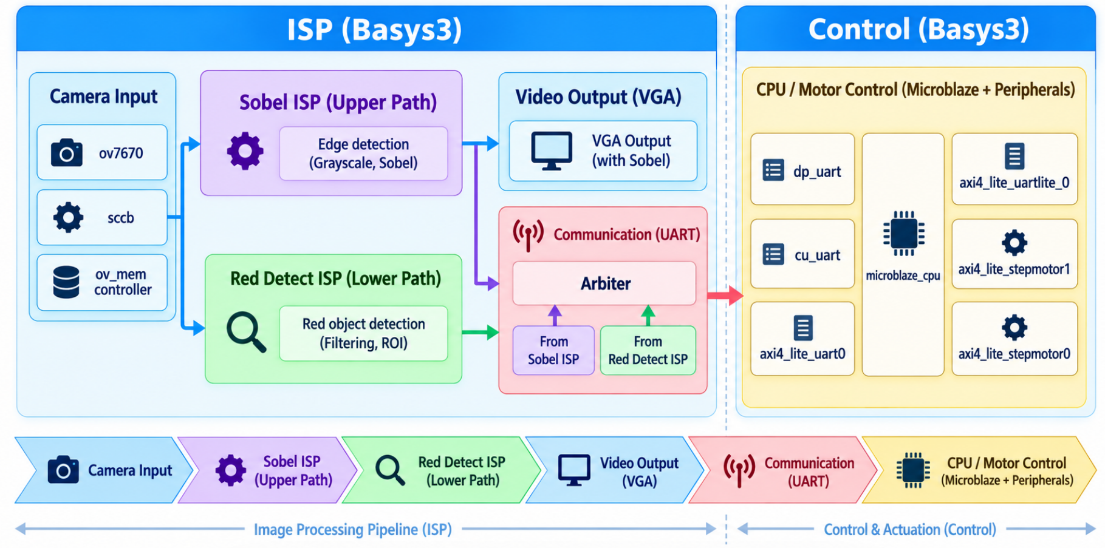

3.2 영상 처리 시스템 설계
ISP 시스템은 Camera Input, Sobel ISP, Red Detect ISP, Video Output, Communication 블록으로 구성된다. 먼저 Camera Input 블록에서는 OV7670 카메라 모듈, SCCB 통신부, 그리고 영상 메모리 제어부(ov_mem_controller) 를 통해 영상 데이터를 입력받는다. 입력된 영상은 두 개의 병렬 경로로 전달된다.
첫 번째 경로는 Sobel ISP (Upper Path) 로, 입력 영상을 Grayscale로 변환한 후 Sobel Filter를 적용하여 차선의 경계 정보를 추출하는 역할을 수행한다. 이를 통해 도로 영상에서 차선 특징을 검출하고, 해당 결과는 VGA 출력 및 UART 전송에 활용된다. 두 번째 경로는 Red Detect ISP (Lower Path) 로, 영상 내 적색 객체를 검출하기 위한 경로이다. 해당 블록에서는 색상 필터링과 ROI(Region of Interest) 기반 처리를 수행하여 적색 표식 또는 정지 대상의 위치를 판별한다.
영상처리 결과는 두 가지 방식으로 활용된다. 먼저 Sobel ISP의 결과는 Video Output (VGA) 블록으로 전달되어 사용자가 실시간으로 영상처리 결과를 확인할 수 있도록 한다. 동시에 Sobel ISP와 Red Detect ISP에서 생성된 데이터는 Communication (UART) 블록으로 전달된다. Communication 블록 내부의 Arbiter는 두 영상처리 경로에서 전달되는 데이터를 선택 및 중재하여, 하나의 UART 채널을 통해 모터 동작 보드로 전송한다. 이를 통해 차선 좌표 정보와 적색 객체 검출 정보를 효율적으로 통합하여 전달할 수 있다.

- 영상 입력 제어 및 데이터 전처리 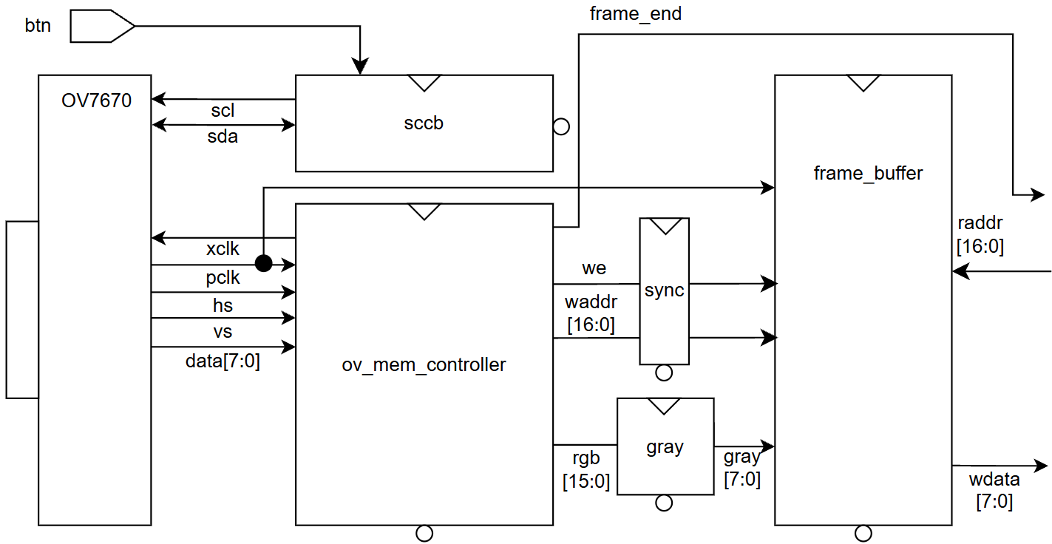
- ov_mem_controller는 OV7670으로부터 PCLK, HREF, VSYNC 및 8비트 영상 데이터를 입력받는다. HREF와 VSYNC를 기준으로 유효 영상 구간을 구분하고, 연속된 두 개의 8비트 데이터를 결합하여 16비트 RGB565 픽셀을 생성한다. 이와 함께 프레임 버퍼 저장을 위한 신호를 출력한다.
- 생성된 RGB565 데이터는 Sobel 경로와 Red Detect 경로로 분기된다. Sobel 경로에서는 픽셀을 8비트 gray filter를 거치고, 변환 지연에 맞춰 주소와 쓰기 신호를 동기화한 후 프레임 버퍼에 저장한다. 저장된 영상은 이후 Sobel 필터의 차선 에지 검출에 사용된다.
- Red Detect 경로에서는 RGB565 데이터의 색상 성분을 이용하여 적색 픽셀을 검출한다. 이를 통해 하나의 카메라 영상으로부터 차선 검출용 명암 정보와 정지 표식 검출용 색상 정보를 동시에 생성하도록 설계하였다.
- sccb 모듈 transaction 검증
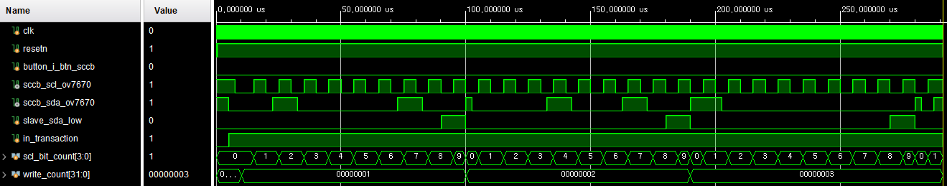
- I2C 프로토콜 규격에 맞춘 SDA/SCL 신호를 확인하였다.
- 단, 이 시스템에서 ov7670으로 부터 sccb모듈이 read동작은 하지 않는다.
- SCCB
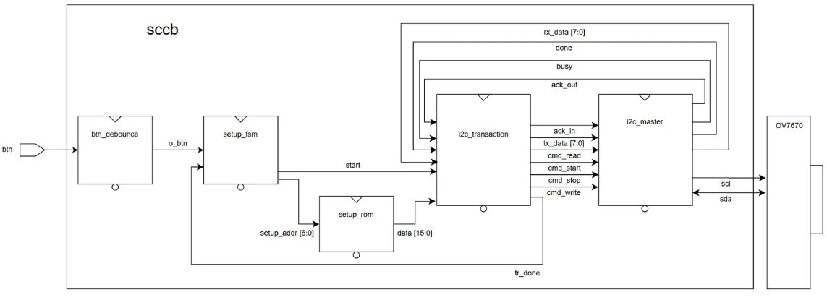
- 본 설계에서는 별도의 STM32 제어 보드 없이 FPGA에서 OV7670의 초기 설정을 직접 수행하기 위해 SCCB 모듈을 구현하였다. 이를 통해 하나의 FPGA에서 카메라 설정과 영상처리를 모두 수행할 수 있도록 시스템을 구성하였다.
- 버튼 입력은 btn_debounce를 통해 안정적인 시작 신호로 변환된다. setup_fsm은 setup_rom의 주소를 순차적으로 증가시키며 OV7670 설정 데이터를 읽는다. ROM에는 카메라 레지스터 주소와 설정값이 16비트 데이터로 저장되어 있으며, 각 데이터는 i2c_transaction으로 전달된다.
- i2c_transaction은 ROM 데이터를 OV7670 장치 주소, 레지스터 주소 및 설정 데이터로 구분하여 START, WRITE, STOP 명령을 생성한다. i2c_master는 해당 명령을 실제 SCL과 SDA 신호로 변환하여 OV7670에 전송한다. 하나의 레지스터 설정이 완료되면 tr_done 신호를 setup_fsm에 반환하고, 다음 ROM 데이터를 전송하는 과정을 반복한다. 이를 통해 외부 MCU 없이 FPGA만으로 OV7670의 해상도와 RGB565 출력 형식 등 필요한 동작 조건을 설정하였다.
- I2C_master 쓰기 동작 검증
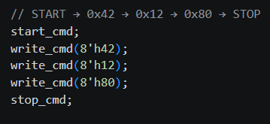
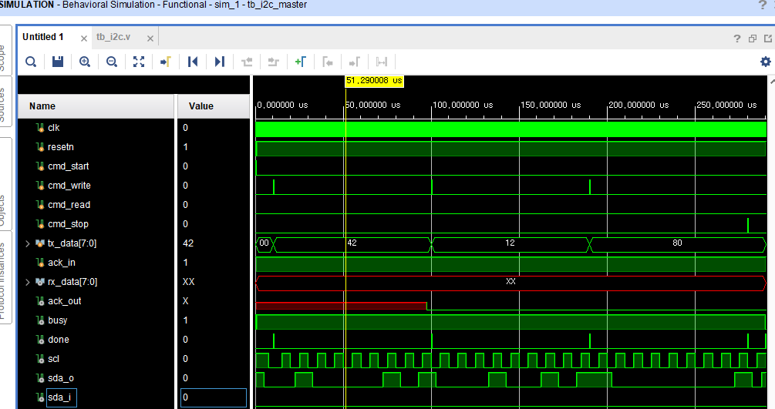
- I2C_master 읽기 동작 검증
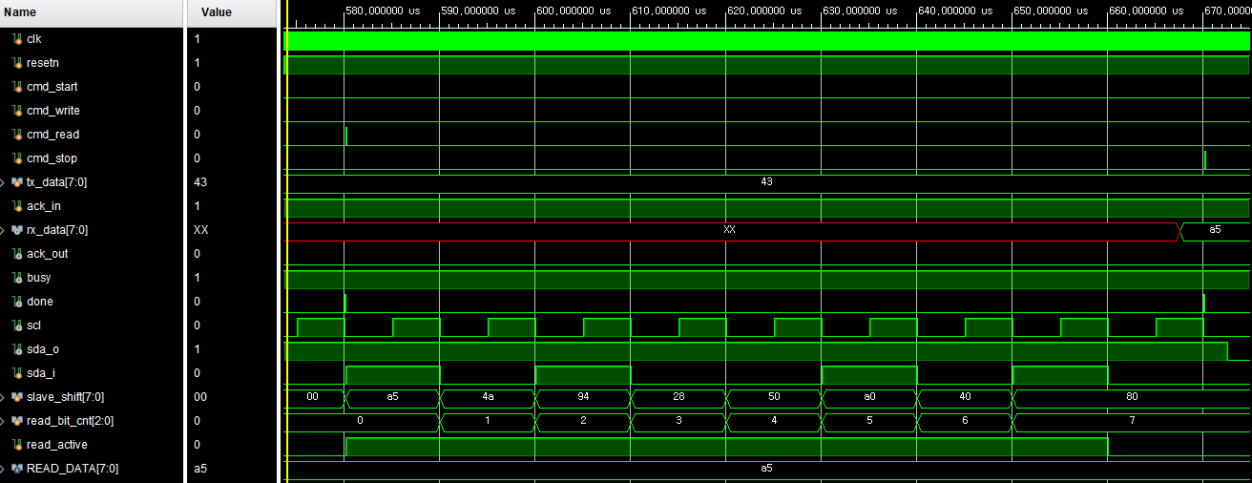
- Sobel
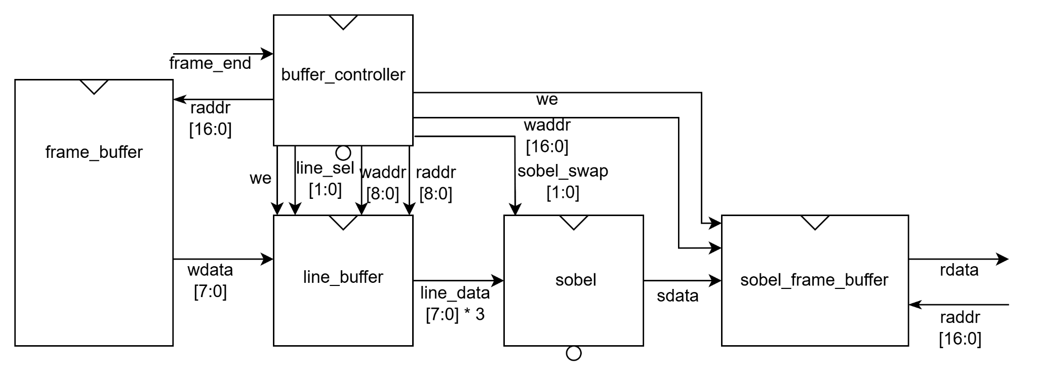
Sobel Filter란 이미지의 경계선을 추출하기 위한 Filter이다. 하나의 이미지를 3 x 3 filter 2개를 통과 시켜서 각 픽셀에 대한 dx, dy 값을 생성한다. filter를 통과 시키는 방식은 이미지와 filter 간의 Convolution 연산이다.
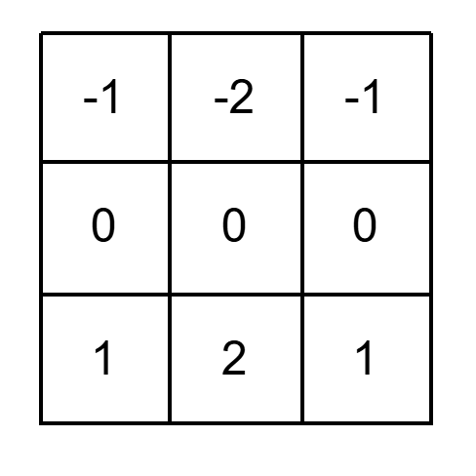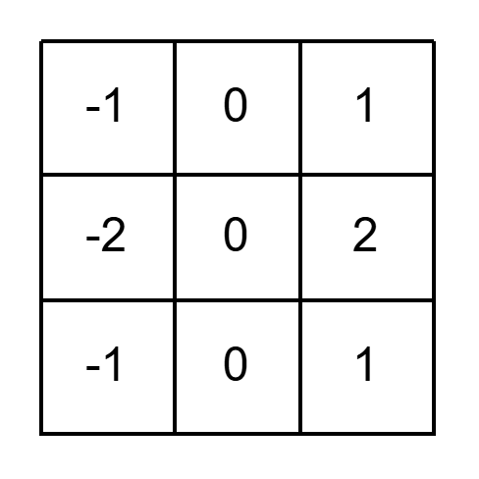
좌측의 표가 dy를 구하기 위한 filter이고, 우측의 표가 dx를 구하기 위한 filter이다. 각각 좌우, 위 아래 픽셀의 크기 차이를 구하여 경계인지를 판별한다. dx 값이 크면 세로줄 형태의 경계이고, dy 값이 크면 가로줄 형태의 경계이다.
$G = \sqrt{dx^{2}+dy^{2}}$
이렇게 얻은 dx, dy에 대해서 위 연산을 취하면 모든 경계에 대해서 알 수 있게 된다. FPGA 보드 상에서는 위 연산을 수행하기 어렵기 때문에 dx, dy의 절댓값을 더하는 형식으로 대체한다.
그렇게 얻은 G 값이 임의값(Threshold)보다 작을 경우에는 비경계, 클 경우에는 경계로 판정하였다.
위 Filter를 FPGA 상에서 구현하기 위해서 Frame Buffer, Line Buffer, Sobel Frame Buffer로 3개의 저장 공간을 사용하였다. Frame Buffer는 회색조 이미지, Line Buffer는 Sobel 연산 전에 3개의 줄에 대한 데이터를 저장하기 위한 임시 공간, Sobel Frame Buffer는 Sobel Filter를 거친 후의 데이터가 저장되는 공간이다. 이때, 각 Buffer에 값을 쓰고, 읽는 주소에 대해서는 Buffer Controller가 제어한다.
Sobel에서는 실질적인 Convolution 연산을 수행한다. 위에서 언급한 3 x 3 Filter와의 Convolution 연산, dx와 dy의 절대값 합, 임의값과의 비교를 수행한다. 이때, Line Buffer로부터 한번에 3개 픽셀에 대한 데이터 밖에 가져오지 못하기 때문에 Shift Register를 통해서 총 9개의 픽셀 데이터를 저장하여 Convolution 연산이 한 번에 수행될 수 있도록 하였다. 그렇게 모든 연산이 수행된 이후 데이터를 바탕으로 차선과 차량의 관계에 대해서 연산하여 방향을 제어한다.
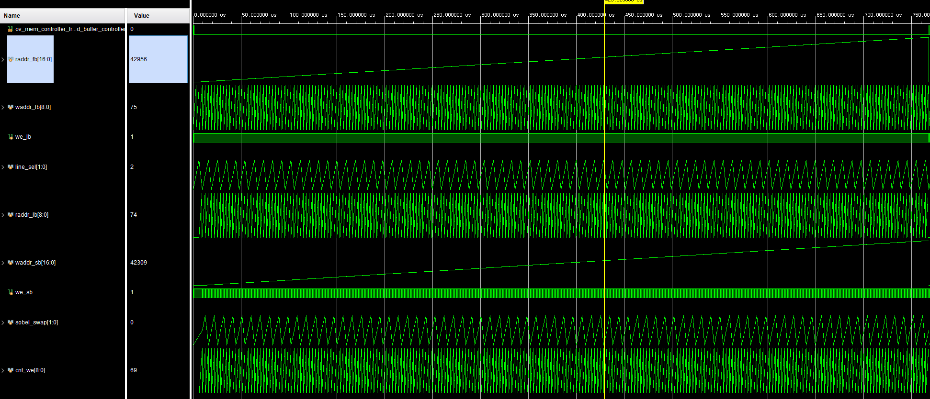
Buffer Controller는 Frame Buffer에 한 프레임의 이미지가 모두 저장된 후 동작을 시작한다. 먼저 Frame Buffer의 데이터를 주소 순서대로 읽어 Line Buffer에 저장한다.
Line Buffer의 쓰기 주소인 line_buffer_waddr는 0부터 319까지 증가하며, 한 행에 해당하는 320개의 픽셀을 저장한 후 다시 0으로 돌아간다. 이때 line_sel 신호를 변경하여 다음 데이터를 저장할 Line Buffer를 선택한다. 따라서 각 Line Buffer에는 이미지의 서로 다른 가로줄이 순차적으로 저장된다.
Line Buffer의 읽기 주소인 line_buffer_raddr도 0부터 319까지 순차적으로 증가한다. 다만 Sobel 연산에는 인접한 3개 행의 픽셀 데이터가 필요하므로, 세 개의 Line Buffer에 3개 행의 데이터가 모두 저장된 이후부터 읽기 동작을 시작한다.
각 Line Buffer에서 읽은 3개 행의 픽셀 데이터는 Sobel Unit으로 전달되어 에지 검출 연산에 사용된다. Sobel 연산 결과는 Sobel Frame Buffer에 저장되며, 쓰기 주소는 Frame Buffer의 읽기 주소와 마찬가지로 픽셀 처리 순서에 따라 순차적으로 증가한다.

- x axis decoder
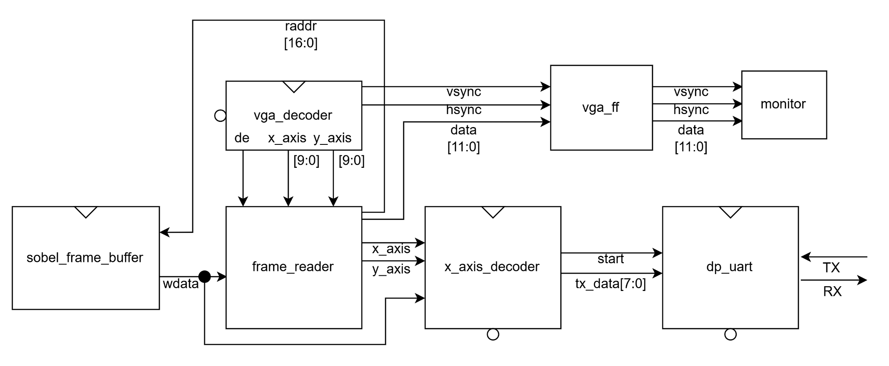
-vga_decoder

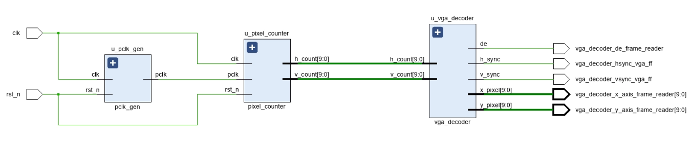
Pixel Clock 생성, 좌표 생성, VGA 동기 신호 생성의 기능을 각각 독립된 모듈로 분리 설계하였다.
VGA 640×480(60Hz)에 맞춰 카운터를 이용해 현재 픽셀의 X, Y 좌표를 생성해 이를 기반으로 HSYNC, VSYNC 및 DE신호를 출력하도록 설계하였다.
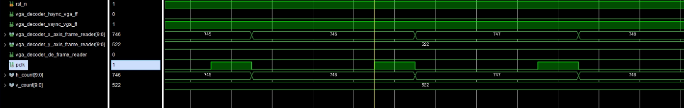
pclk에 따라 h_count가 1씩 증가하며, h_count가 799에서 종료된 후 다음 라인으로 넘어가면서 v_count가 1 증가하는 것을 확인하였다.
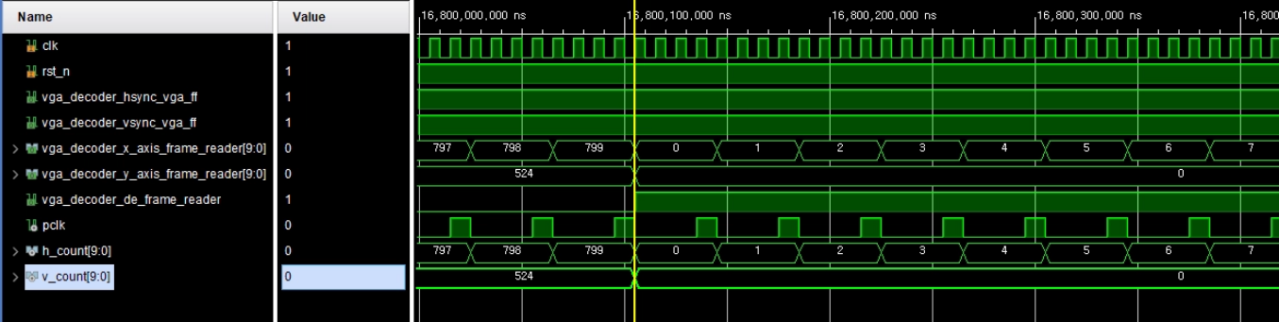
h_count가 799, v_count가 524에 도달한 후 두 카운터가 모두 0으로 초기화되어 다음 프레임이 시작되는 것을 확인하였다.

-frame_reader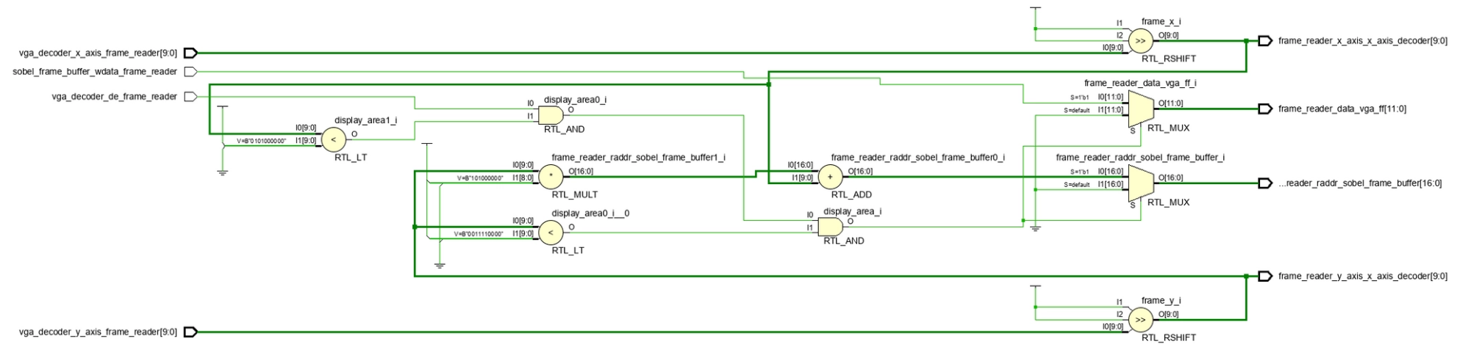
메모리 접근을 최소화하기 위해 frame_reader 에서 생성한 X축 좌표와 Y축 좌표를 x_axis_decoder 로 직접 전달하는 방식으로 구조를 변경하였다. x_axis_decoder 는 전달받은 좌표와 Sobel 출력 데이터를 이용하여 객체의 중심 좌표를 계산하도록 수정하였다.
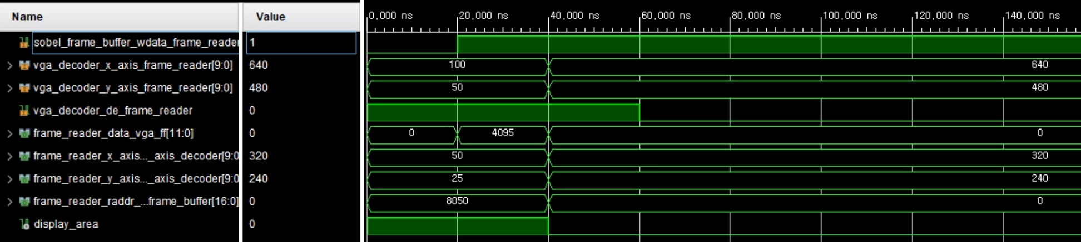
-입력 좌표의 1/2 축소 확인
입력된 VGA 좌표 (100, 50)가 각각 (50, 25)로 변환되는 것을 확인하였다. VGA 해상도(640×480)를 Frame Buffer 해상도(320×240)에 맞도록 1/2 축소하여 좌표를 생성함을 확인하였다.
- Frame Buffer 주소 생성 확인
축소된 좌표를 이용하여 Frame Buffer 읽기 주소가 8050으로 생성되는 것을 확인하였다. 이는 주소 계산식 (frame_y × 320 + frame_x) 에 따라 25 × 320 + 50 = 8050으로 계산되어 정상적으로 주소가 생성됨을 확인하였다.
-Sobel 데이터에 따른 출력 확인
Sobel Frame Buffer 데이터가 0일 경우 출력 데이터는 12'h000(Black)으로 출력되었으며, Sobel 데이터가 1로 변경되면 출력 데이터가 12'hFFF(White)로 변경되는 것을 확인하였다. 이를 통해 Sobel 결과에 따라 영상 데이터가 정상적으로 출력됨을 확인하였다.
-display_area 동작 확인
입력 좌표가 (640, 480)으로 유효 영상 영역을 벗어나면 Display Area가 비활성화(0)되고, Frame Buffer 주소와 출력 데이터가 모두 0으로 출력되는 것을 확인하였다. 이를 통해 유효 영상 영역에서만 Frame Buffer를 참조하도록 설계되었음을 확인하였다.
-x_axis_decoder
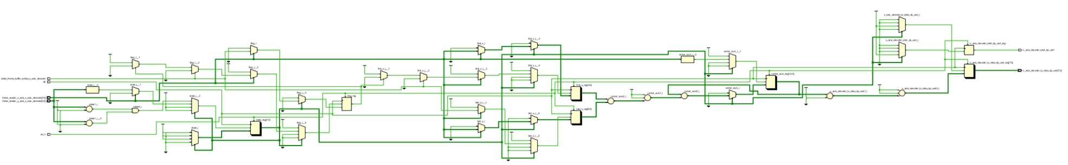
기존에는 Sobel Frame Buffer 전체를 다시 읽어서 좌표를 계산하는 구조였지만, 메모리 접근량이 많고 Timing Delay가 발생하는 문제가 있었습니다.
이를 개선하기 위해 Frame Reader에서 이미 생성하고 있는 X축, Y축 좌표를 x_axis_decoder로 직접 전달하도록 구조를 변경하였다.
x_axis_decoder는 입력되는 좌표와 Sobel Binary 데이터를 이용하여 각 라인에서 처음 검출된 X좌표와 마지막 검출된 X좌표를 저장한다.
라인이 끝나면 두 좌표의 평균인
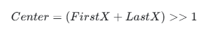
을 계산하여 해당 라인의 중심 좌표를 구한다.
이 과정을 총 32개의 라인에 대해 반복하고, 계산된 중심 좌표를 모두 누적한 뒤
연산을 수행하여 최종 차량의 기준 X좌표를 생성한다.
평균 계산에서 일반적인 Divider 대신 Right Shift를 사용하여 하드웨어 자원을 줄이고 Timing 성능을 개선한다.
계산이 완료되면 UART를 통해 Motor Board로 최종 X좌표를 전송하여 차량의 진행 방향을 결정하도록 설계하였다.
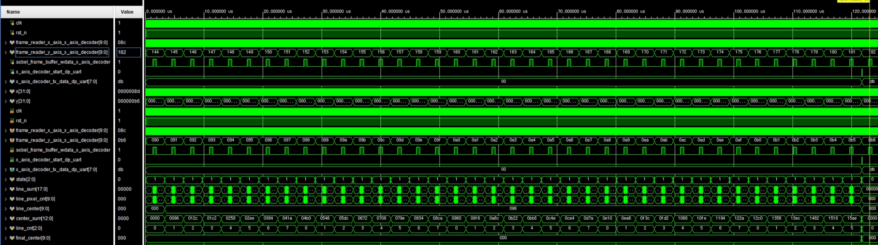
- 입력 좌표 확인
Frame Reader에서 생성된 VGA 좌표가 x_axis_decoder로 정상적으로 전달되는 것을 확인하였다.
VGA 해상도는 640×480이지만 Frame Buffer는 320×240을 사용하기 때문에 입력 좌표를 1/2로 축소하여 사용한다.
-Sobel 데이터 검출 확인
Sobel Frame Buffer의 출력이 1인 경우 해당 픽셀을 차선으로 인식하고, First X와 Last X를 갱신합니다. 0인 경우에는 배경으로 판단하여 좌표 계산에 포함하지 않는다. 이를 통해 차선 영역만 선택적으로 계산하는 것을 확인하였다.
-중심 좌표 계산 확인
한 라인의 끝에 도달하면 저장된 First X와 Last X를 이용하여 중심 좌표를 계산한다. 기존에는 모든 검출 픽셀을 평균내는 방식이었지만, 연산량이 많고 Timing 문제가 발생하여 First/Last 방식으로 변경하였다.
-최종 평균 계산 확인
32개 라인의 중심 좌표가 모두 계산되면 누적값을 >>5 연산으로 평균하여 최종 X좌표를 생성한다. 2의 거듭제곱으로 설정하여 Divider 없이 Shift 연산만으로 평균을 계산하기 위해 32개를 사용하였다.
-UART 전송 확인
최종 중심 좌표 계산이 완료되면 UART Start 신호가 1클럭 동안 활성화되고, 계산된 X좌표가 UART TX Data로 출력되는 것을 확인하였다.
- Gaussian Noise Filter
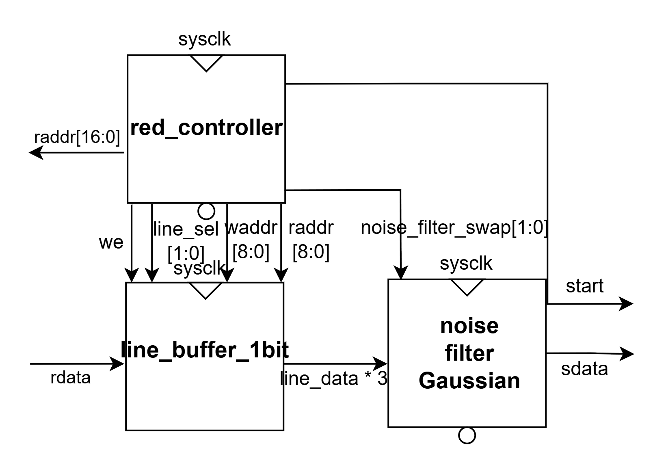
카메라 영상에는 PCLK 및 외부 환경에 의한 노이즈가 포함될 수 있으며, 이러한 노이즈는 Red 영역 검출 과정에서 오검출을 발생시키는 원인이 된다. 이를 개선하기 위해 Gaussian Noise Filter를 적용하였다.
입력 영상의 인접 픽셀을 이용하여 중심 픽셀 주변의 값을 함께 고려함으로써 단일 픽셀 형태의 잡음과 순간적으로 발생하는 고주파 성분을 완화하였다. 특히 3×3 윈도우 기반 필터링 구조를 적용하여 영상의 전체적인 형태는 유지하면서 불필요한 노이즈 성분을 감소시키도록 설계하였다.
FPGA 내부에서는 연속적으로 입력되는 픽셀 데이터를 Line Buffer에 저장하고, 현재 픽셀과 상·하·좌·우 주변 픽셀을 이용하여 3×3 Window를 구성하였다. 이를 통해 전체 Frame을 별도로 저장한 후 처리하는 방식보다 적은 메모리 자원으로 실시간 필터링이 가능하도록 구현하였다.
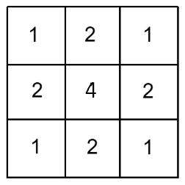
Gaussian Filter 적용 결과 영상 내에 불규칙하게 발생하는 노이즈 성분이 감소하였으며, 이후 수행되는 Red Detect 과정에서 잘못된 픽셀 검출을 줄여 영상처리 결과의 안정성을 향상시킬 수 있었다.
- Red Detect ROI
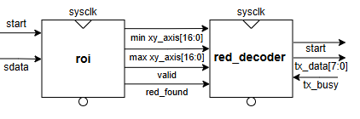
차량 주행 영상에서 적색 표식 및 특정 적색 영역을 검출하기 위해 Red Detect ROI(Region of Interest) 모듈을 설계하였다.
red filter에서 카메라로부터 입력되는 RGB565 영상에서 각 픽셀의 Red, Green, Blue 성분을 비교하여 Red 성분이 5’d18 이상이고 Green 성분은 6’d24 이하, Blue 성분은 5’d12 이하이면 해당 픽셀을 Red 영역으로 판단하였다. 검출 결과는 Binary Data로 변환하여 Red 영역은 1, 그 외 영역은 0으로 표현하였다.
단일 픽셀의 검출 결과만으로 객체를 판단할 경우 영상 노이즈나 주변 물체에 의해 오검출이 발생할 수 있으므로, 검출된 Binary Image에서 연속적으로 Red Pixel이 존재하는 영역을 탐색하였다. 이후 해당 영역의 최소·최대 X, Y 좌표를 계산하여 검출된 객체의 Bounding Box 및 ROI 좌표를 생성하도록 설계하였다.
이를 통해 전체 320×240 영상 데이터를 차량 제어부로 전달하는 대신 검출된 영역의 위치 정보만을 전달할 수 있도록 하여 데이터 처리량을 감소시켰다. 또한 검출 영역의 중심 좌표를 계산하여 차량의 현재 진행 방향과 객체의 상대적인 위치를 판단할 수 있도록 구성하였다.
- noise_filter를 거친 전체 픽셀이 Red로 입력되는 경우의 ROI 추출 결과 확인
-> 예상 결과 : roi_min_x,y = (0,0) / roi_max_x,y = (319,239)
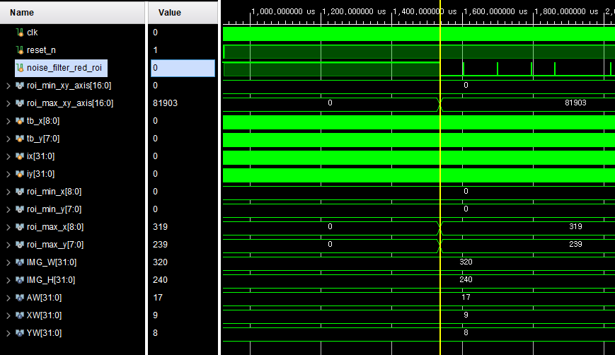
[ROI 시뮬레이션 파형]
Red Detect ROI의 출력 좌표 정보는 Red_decoder로 전달된다.

- Red Decoder
ROI 모듈에서 추출한 Red 객체의 위치 정보를 이용하여 차량 정지 여부를 판단하기 위해 Red Decoder 모듈을 설계하였다. ROI에서 전달된 최소·최대 X, Y 좌표를 분리하여 객체의 가로·세로 크기와 중심 좌표를 계산하였다.
검출 영역의 가로·세로 크기가 각각 10픽셀 이상이고, 객체의 중심 좌표가 설정한 중앙 영역(X: 100~200, Y: 80~160)에 위치할 경우 유효한 Red 객체로 판단하였다.
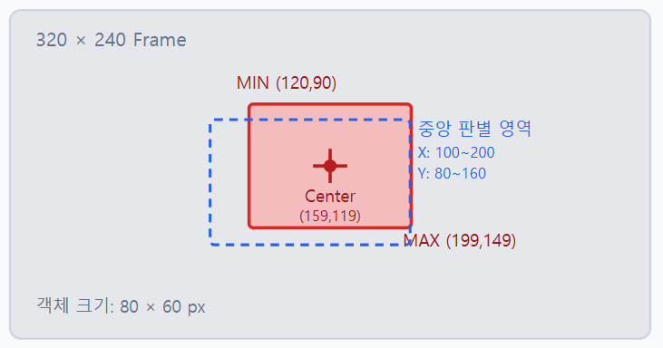
[Red Decoder 구조 및 판별 영역 그림]
FSM은 IDLE, TAKE, WAIT, SEND, WAIT_UNRED의 5개 state로 구성하였다. IDLE에서 ROI 결과를 확인하고, TAKE에서 정지 명령인 8'hFF를 저장한다. UART가 Busy 상태이면 WAIT에서 대기하고, 전송이 가능해지면 SEND에서 tx_data와 start를 출력하도록 하였다. 이후 WAIT_UNRED에서 유효한 Red 객체가 검출되는 동안 정지 요청을 유지하며, 유효한 객체가 검출되지 않은 프레임이 확인되면 IDLE로 복귀하도록 설계하였다.
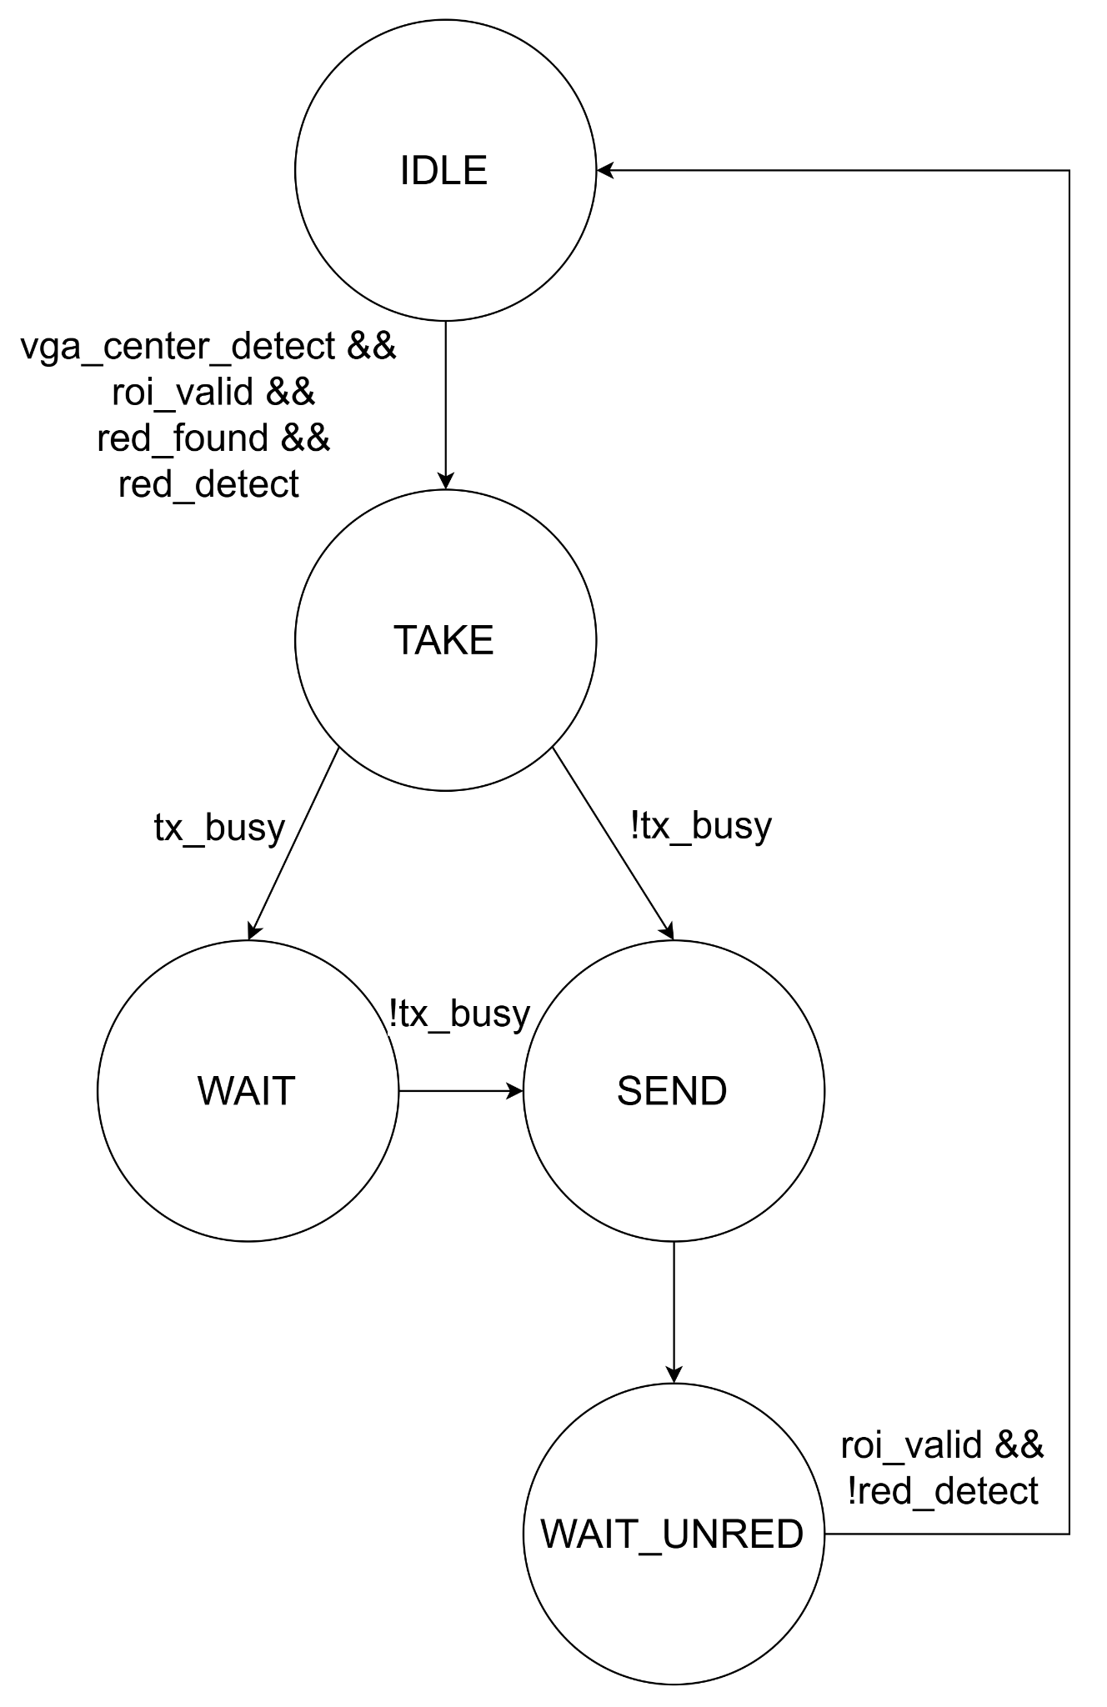
[Red Decoder FSM]
- 전체 프레임이 Red로 입력되는 경우의 Red Decoder 정지 명령 생성 및 유지 확인 -> 예상 결과: center_x,y = (159,119) / tx_data = 8'hFF / start = 1 유지
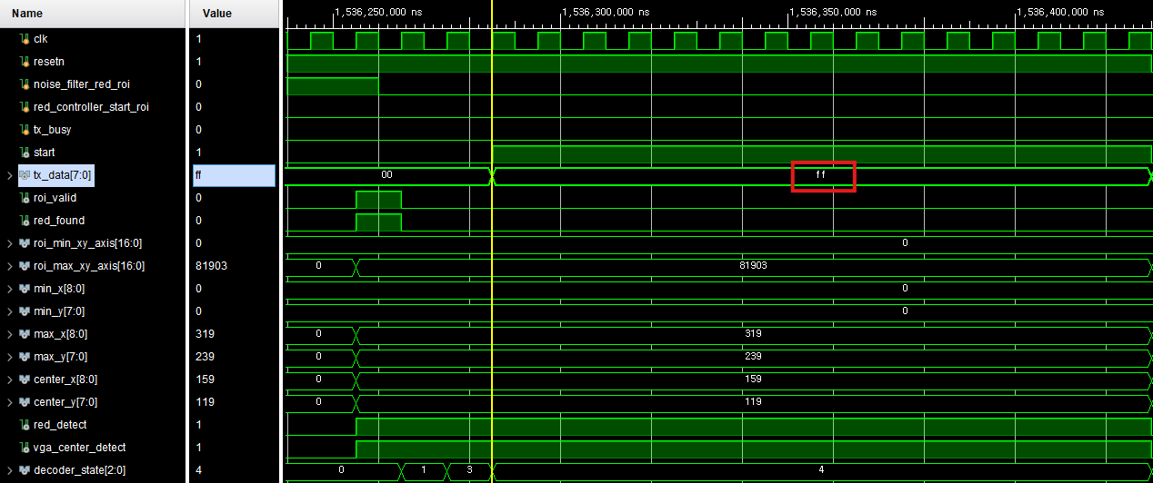
[Red Decoder 시뮬레이션 파형]
전체 프레임이 Red로 입력된 경우, ROI의 중심 좌표가 (159,119)로 계산되어 객체 크기 및 중앙 영역 판별 조건을 만족하였다. 이후 Red Decoder가 8'hFF와 start=1을 출력하고, WAIT_UNRED state에서 정지 요청을 유지하는 것을 확인하였다.
Red Decoder에서 생성된 8'hFF 데이터는 Arbiter와 UART를 거쳐 MicroBlaze로 전달되며, MicroBlaze에서는 차량 정지를 결정하는 제어 데이터로 활용하였다.

3.3 차량 구동 시스템 설계
모터 동작 시스템은 CPU / Motor Control 블록으로 구성되며, 내부에는 MicroBlaze 프로세서와 UART 및 Step Motor 제어용 주변장치가 포함된다. 모터 동작 시스템는 ISP 시스템로부터 UART를 통해 수신한 차선 중심 좌표 및 적색 객체 검출 데이터를 기반으로 차량의 주행 상태를 판단한다. 이후 판단 결과에 따라 좌우 Step Motor 제어기에 적절한 제어 값을 전달하여 직진, 좌회전, 우회전, 정지 동작을 수행한다.
전체적으로 본 시스템은 영상 입력 → 병렬 영상처리 → 결과 출력 및 통신 → 중앙 제어 → 모터 구동의 흐름으로 구성된다. 특히 ISP 시스템에서 영상 기반 인식 기능을 담당하고 모터 동작 시스템에서 차량 제어를 담당하도록 분리함으로써, ADAS 시스템의 인지(Perception) 와 제어(Control) 기능을 구조적으로 분리한 아키텍처를 구현하였다. 이러한 설계는 향후 영상처리 알고리즘 고도화 또는 차량 제어 알고리즘 확장 시에도 유연하게 대응할 수 있는 장점을 가진다.

- Block Diagram
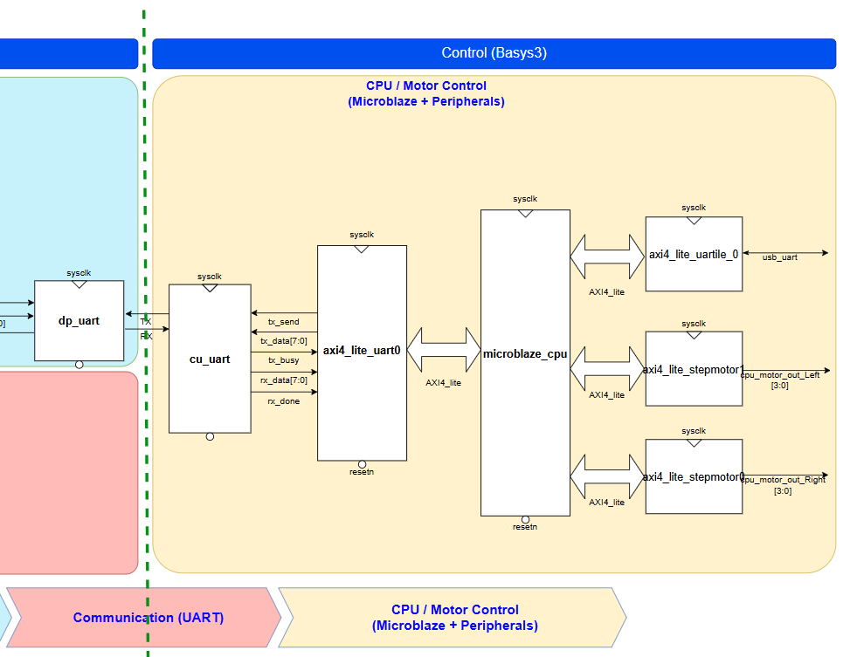
- Step Motor
본 프로젝트에서는 28BYJ-48 스텝모터를 사용하여 라인트레이싱 차량의 좌우 구동을 제어한다. 28BYJ-48은 5선, 4상 유니폴라 방식의 소형 스텝모터로, FPGA 기반 AXI4-Lite 커스텀 IP를 통해 제어된다.
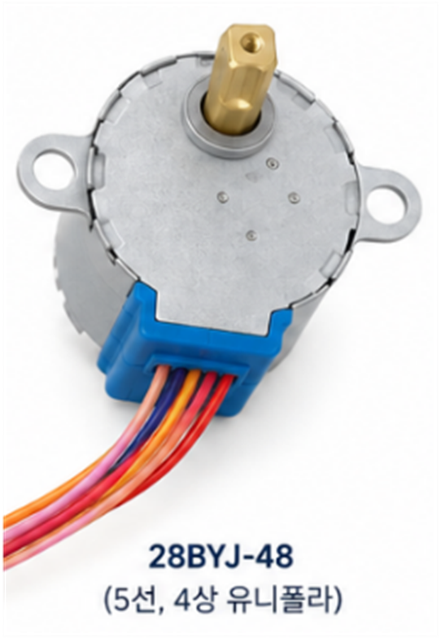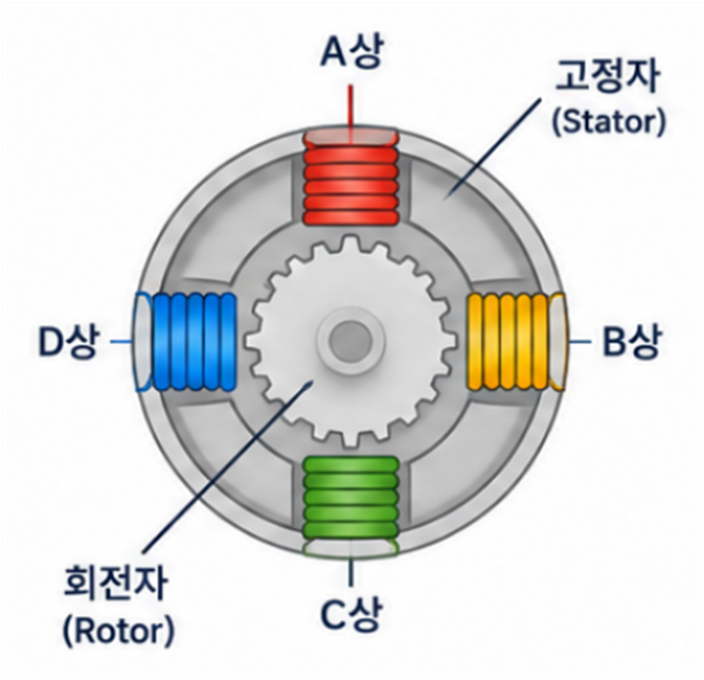
<모터 외형> <모터 내부 구조>

<모터 내부 구조> 처럼 내부는 고정자(Stator)와 회전자(Rotor)로 구성된다.
고정자는 A,B,C,D 4개의 전자석 코일로 이루어지며, 각 코일에 전류를 인가하면 자기장이 형성된다.
회전자는 영구자석으로 이루어진 기어 형태이며, 고정자의 자기장 방향에 따라 단계적으로 회전한다.
동작 원리는 4개의 코일에 정해진 순서로 전류를 인가하여 자기장 방향을 순차적으로 변경하고, 회전자가 자기장을 따라 단계적으로 회전하는 방식이다. 코일 순서를 역방향으로 인가하면 반대방향으로 회전한다.
이때 몇 개의 코일을 동시에 활성하느냐에 따라, Half-Step 과 Full-step 방식으로 나뉘게 되며, 이는 토크, 스텝 각도, 안정성에 직접적인 영향을 미치게 된다.
- Half-step 구동
Half-step 방식은 1개 코일 단독 활성화와 인접한 2개 코일 동시 활성화를 교대로 반복하는 방식으로 8스텝 시퀀스로 동작한다.

스텝 | A | B | C | D | 비고
1 | 1 | 0 | 0 | 0 | A상 단독
2 | 1 | 1 | 0 | 0 | A+B상 동시
3 | 0 | 1 | 0 | 0 | B상 단독
4 | 0 | 1 | 1 | 0 | B+C상 동시
5 | 0 | 0 | 1 | 0 | C상 단독
6 | 0 | 0 | 1 | 1 | C+D상 동시
7 | 0 | 0 | 0 | 1 | D상 단독
8 | 1 | 0 | 0 | 1 | D+A상 동시

1코일 활성화 구간과 2코일 활성화 구간이 교대로 나타나기 때문에 스텝 각도가 작아 정밀한 위치 제어가 가능하다. 그러나 1코일 단독 활성화 구간에서 토크가 감소하고 2코일 동시 활성화 구간에서 토크가 증가하는 토크 불균일 현상이 발생한다.

- Full-step 구동
Full-step 2상 여자 방식은 항상 인접한 2개 코일을 동시에 활성화하는 방식으로 4스텝 시퀀스로 동작한다.
스텝 | A | B | C | D | 비고
1 | 1 | 1 | 0 | 0 | A+B상 동시
2 | 0 | 1 | 1 | 0 | B+C상 동시
3 | 0 | 0 | 1 | 1 | C+D상 동시
4 | 1 | 0 | 0 | 1 | D+A상 동시
항상 2개 코일이 동시 활성화되므로 토크가 균일하고 Half-step 대비 높은 토크를 유지한다. 스텝 수가 절반으로 줄어 스텝 각도가 크지만 안정적인 구동이 가능하다.

3.4 통신 및 제어 시스템
본 시스템은 ISP 시스템와 모터 동작 시스템 두 개의 Basys3 FPGA 보드로 구성되며, UART 통신을 통해 영상 처리 결과를 전달하고 스텝모터를 제어하는 구조이다. ISP 시스템에서 검출한 라인 x좌표 및 적색 객체 감지 여부를 모터 동작 시스템로 전송하고, 모터 동작 시스템의 MicroBlaze 프로세서가 이를 해석하여 좌우 스텝모터를 제어한다.

- FSM / ASM 이론
MicroBlaze 펌웨어는 UART 인터럽트 기반으로 ISP 시스템으로부터 데이터를 수신하고, 수신된 x좌표를 이동평균 필터로 처리한 후 스텝모터를 제어한다. 전체 동작은 초기화(INIT), 대기(IDLE), 데이터 처리(PROCESS) 세 단계로 구성된다.
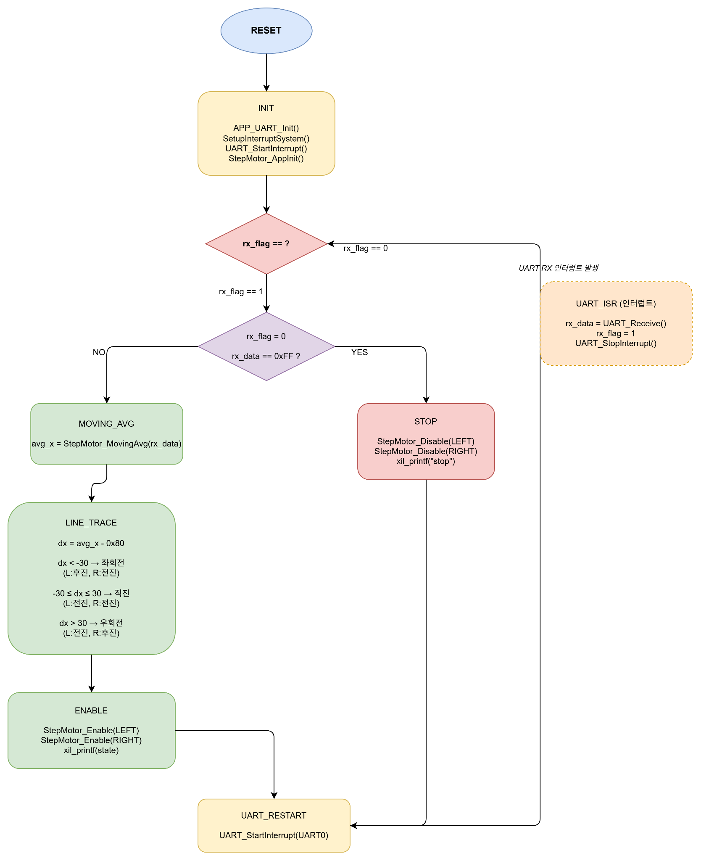

RESET
시스템 전원 인가 또는 리셋 신호 발생 시 진입하는 초기 상태이다. 모든 변수와 레지스터가 초기화되며 INIT 상태로 전환된다.

INIT
시스템 초기화를 수행하는 상태로 main 함수 진입 시 한 번만 실행된다.
APP_UART_Init(); // UART Baud Rate 설정, enable
SetupInterruptSystem(); // MicroBlaze 인터럽트 컨트롤러 초기화
UART_StartInterrupt(UART0); // UART RX 인터럽트 활성화
StepMotor_AppInit(); // 스텝모터 초기화, 기본 속도/방향 설정, enable
StepMotor_AppInit() 내부에서 좌우 모터의 초기 속도(CLK_HZ / 750)와 방향(FORWARD)을 설정하고 enable한다.
IDLE
while(1) 루프에서 rx_flag 폴링을 수행하는 대기 상태이다. rx_flag는 UART ISR에서 수신 완료 시 1로 설정되며, IDLE에서 감지하면 PROCESS로 진입한다.

UART ISR (비동기)
UART RX 완료 인터럽트 발생 시 비동기적으로 실행된다. IDLE 상태와 독립적으로 동작한다.
void UART_ISR(void *CallbackRef) { if (UART0->SR & UART_RXNE) { rx_data = UART_Receive(UART0); // DR 읽기 → RXNE 자동 clear rx_flag = 1; UART_StopInterrupt(UART0); // 중복 인터럽트 방지 } }
DR 레지스터 읽기 시 RXNE 플래그가 자동 클리어되며, 인터럽트를 비활성화하여 처리 완료 전 중복 수신을 방지한다.

PROCESS — 이동평균 필터
PROCESS — 방향 판단 및 모터 제어
핵심 설계 고려사항
0xFF 이동평균 제외
인터럽트 재활성화 시점
이동평균 초기값
PROCESS — rx_data == 0xFF 판단
수신 데이터가 0xFF인지 판단하여 정지 또는 방향 제어로 분기한다.
0xFF를 이동평균 계산 전에 먼저 처리하는 이유는 정지 신호가 이동평균에 포함될 경우 avg_x가 왜곡되어 다음 프레임의 방향 판단이 부정확해지기 때문이다.

PROCESS — 이동평균 필터
10개 FIFO 순환버퍼 기반 이동평균 필터를 적용하여 노이즈를 제거한다. 초기값은 0x80(화면 중앙)으로 설정하여 시스템 시작 시 직진 상태를 유지한다.

PROCESS — 방향 판단 및 모터 제어
화면 중앙(0x80) 기준 편차(dx)를 계산하여 3구간으로 방향을 판단한다.
조건 | 방향 | LEFT MOTOR | RIGHT MOTOR | 설명
rx_data == 0xFF | 정지 | Disable | Disable | 적색 객체 감지
dx < -30 | 좌회전 | 후진 | 전진 | 라인이 좌측으로 치우침
-30 <= dx<= 30 | 직진 | 전진 | 전진 | 라인이 중앙
dx > 30 | 우회전 | 전진 | 후진 | 라인이 우측으로 치우침
방향 전환 시 모터를 먼저 Enable한 후 LineTrace 함수를 호출하여 dir 비트와 속도를 설정한다.

핵심 설계 고려사항
0xFF 이동평균 제외
정지 신호(0xFF)를 이동평균 계산 전에 분리 처리하여 avg_x 왜곡을 방지한다. 이전 설계에서는 0xFF가 이동평균에 포함되어 직후 프레임에서 방향 판단이 부정확한 문제가 있었다.
인터럽트 재활성화 시점
방향 제어 완료 후 인터럽트를 재활성화하여 처리 도중 중복 수신에 의한 rx_data 덮어쓰기를 방지한다.
이동평균 초기값
순환버퍼 초기값을 0x80으로 설정하여 첫 10개 데이터 수신 전에도 직진 상태를 유지한다. 초기값이 0x00이면 처음 10프레임 동안 avg_x가 실제값보다 낮게 계산되어 좌회전 편향이 발생할 수 있다.

3.4.1 UART 통신 프로토콜 및 IP
ISP 시스템과 모터 동작 시스템 간 통신은 115200bps 단방향 UART로 구성된다. 1바이트 단위로 데이터를 전송하며, 값에 따라 의미가 구분된다.
X 좌표 값이 정지 신호인 0xFF와 중복되는 것을 방지하기 위해 ISP 시스템의 uart_arbiter에서 X 좌표가 0xFF이면 0xFE로 변환하여 전송한다. 또한 라인 좌표와 적색 감지 신호가 동시에 발생할 경우 적색 감지(red_decoder)를 우선 처리하여 정지 신호의 지연을 방지한다.
값 | 의미
0x00 | 라인 미감지 (직진 디폴트)
0x01 ~ 0xFE | 라인 x좌표 (화면 중앙 0x80 기준)
0xFF | 적색 객체 감지 → 정지 신호

모터 동작 시스템에서는 Custom AXI4-Lite UART IP를 통해 수신 데이터를 MicroBlaze로 전달한다. UART IP는 CR, SR, DR, BRR의 4개 레지스터로 구성되며, UART 활성화, 송수신 상태 확인, 데이터 송수신 및 통신 속도 설정을 수행한다. RXNE와 TC는 Sticky Flag로 구현하여 소프트웨어에서 상태를 확인할 수 있도록 하였으며, RXNE 인터럽트를 통해 수신 완료를 처리한다. DR Write 시 UART가 비활성화되어 있거나 송신 중이면 SLVERR를 반환하도록 구성하였다.

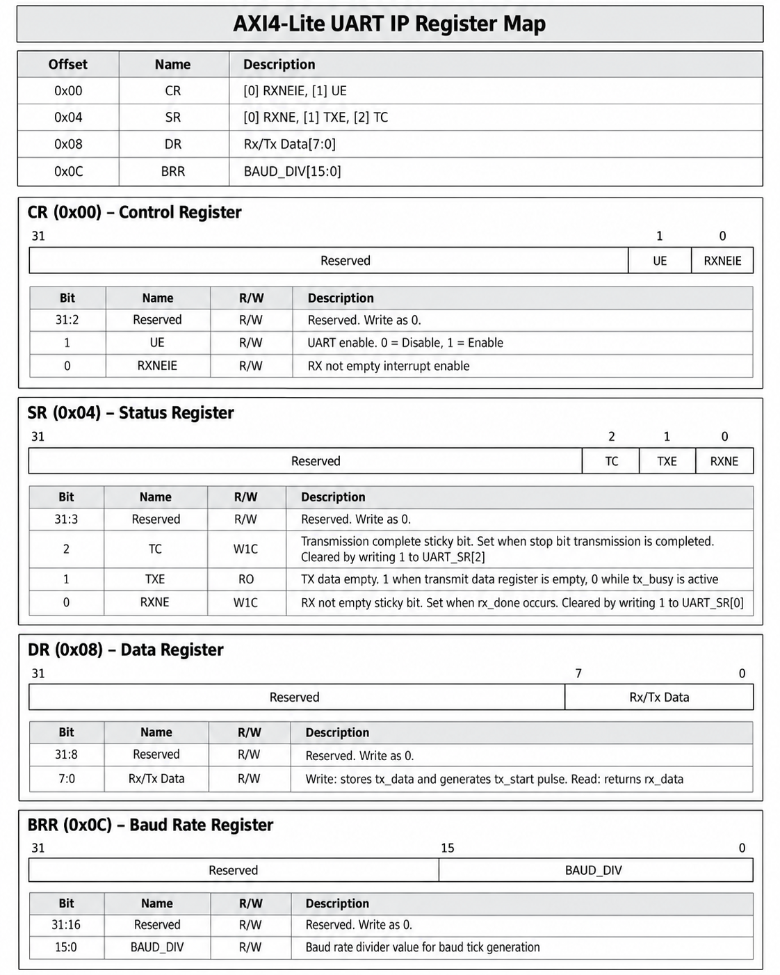
<AXI4_Lite UART Register Map>

3.4.2 이동평균 필터
UART 수신 노이즈 및 영상 처리 오차를 보정하기 위해 10개 FIFO 순환버퍼 기반 이동평균 필터를 적용한다.
순환버퍼 초기값은 0x80(화면 중앙)으로 설정하여 시스템 시작 시 직진 상태를 유지한다. 정지 신호(0xFF)는 이동평균 계산에서 제외하여 avg_x 왜곡을 방지한다. 0xFF가 평균에 포함될 경우 이후 프레임에서 방향 판단이 부정확해지는 문제가 발생하므로 0xFF 수신 시 이동평균 계산 없이 즉시 정지 처리를 수행한다.

3.4.3 방향 판단 및 스텝모터 제어
이동평균 필터 적용 후 화면 중앙(0x80) 기준 편차(dx)를 계산하여 방향을 판단한다.
dx = avg_x - 0x80 (int8_t, 범위: -128 ~ +127)
좌회전 시 좌측 모터를 후진, 우측 모터를 전진시켜 제자리 회전에 가까운 방향 전환을 구현하였다. 우회전은 이와 반대로 동작한다. 속도는 CLK_HZ / 750 (750Hz)으로 고정하며 방향 전환 시 회전 방향만 변경한다.

조건 | 방향 | 좌모터 | 우모터
rx_data == 0xFF | 정지 | Disable | Disable
dx < -30 | 좌회전 | 후진 | 전진
-30 ≤ dx ≤ 30 | 직진 | 전진 | 전진
dx > 30 | 우회전 | 전진 | 후진

3.4.4 AXI4-Lite 스텝모터 IP
스텝모터를 제어하는 커스텀 AXI4-Lite IP로 좌측/우측 각 1개씩 총 2개가 인스턴스된다. 28BYJ-48 스텝모터의 2상 풀스텝 시퀀스를 RTL로 구현하였다.
초기 Half-step 방식 적용 시 단일 코일 활성화 구간에서 토크 저하로 인한 탈조 현상이 발생하여 항상 2개 코일을 동시 활성화하는 2상 풀스텝 방식으로 변경하였다. 변경 후 토크가 향상되어 안정적인 구동이 가능해졌다. ARR 레지스터 값으로 스텝 주파수를 제어하며, MicroBlaze에서 AXI4-Lite Write를 통해 실시간으로 속도와 방향을 변경할 수 있다.
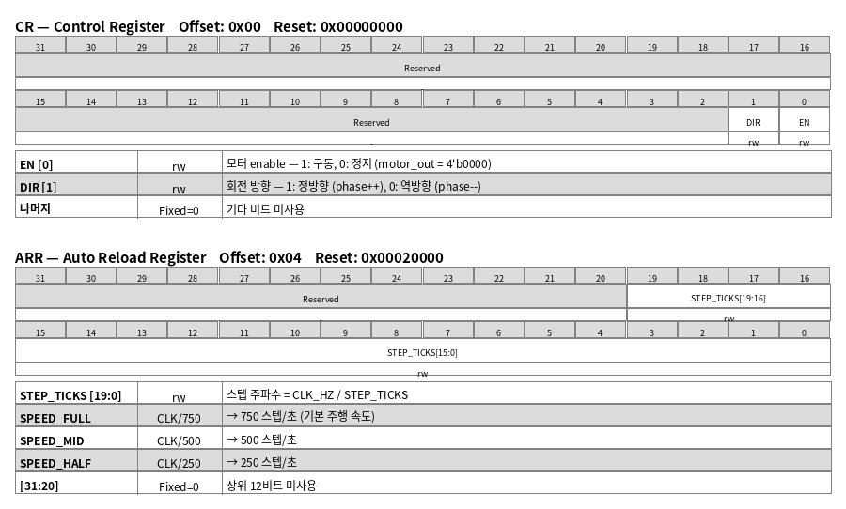
<AXI4_Lite Step Motor Register Map>

4. 설계 최적화

4.1 Critical Path 분석
차선의 중심 좌표를 계산하는 과정에서 다수의 덧셈 및 나눗셈 연산이 하나의 조합 논리 경로에 포함되면서 긴 Critical Path가 형성되었다. 초기 구현에서는 좌표 계산 결과 자체는 정상적으로 출력되었으나, Vivado Timing Analysis 결과 Worst Negative Slack이 약 -25.168 ns로 발생하여 요구되는 동작 주파수를 만족하지 못하는 문제가 확인되었다.
특히 검출된 픽셀의 X좌표를 누적하고 픽셀 개수로 나누어 평균 좌표를 계산하는 과정에서 연산 깊이가 증가하였다. 이러한 구조에서는 여러 연산이 단일 Clock Cycle 내에 수행되어야 하므로 조합 논리 지연이 증가하고, 결과적으로 Setup Timing을 만족하기 어려운 구조가 된다.

4.2 FSM 기반 연산 분할
Critical Path를 감소시키기 위한 1차 개선 방법으로 좌표 계산 과정을 여러 State로 분리하였다. 기존에는 좌표 누적과 평균 계산 등이 하나의 연산 흐름에서 수행되었으나, 이를 FSM 기반 Sequential Logic으로 변경하여 각 연산을 Clock Cycle 단위로 분리하였다.
주요 연산을 다음과 같이 단계별 State로 구성하였다.
- LINE_ACC : 한 라인의 좌표 누적
- LINE_END : 라인 처리 종료
- LINE_AVG : 라인 중심 좌표 계산
- CENTER_ACC : 계산된 중심 좌표 누적
- FINAL_AVG : 전체 중심 좌표 평균 계산
- SEND : 최종 좌표 UART 전송
이를 통해 하나의 Clock Cycle에 수행되는 연산량을 감소시켜 조합 논리 경로를 축소하고자 하였다.
그러나 FSM을 통한 연산 분할 이후에도 Worst Negative Slack이 약 -24.443 ns 수준으로만 개선되어 Timing 문제를 근본적으로 해결하지 못하였다. 이를 통해 문제의 주요 원인이 단순한 연산 개수보다는 평균값 계산에 사용되는 나눗셈 연산 자체에 있음을 확인하였다.

4.3 나눗셈 연산 제거를 통한 연산 최적화
Timing 문제를 해결하기 위한 2차 개선에서는 가변적인 픽셀 개수를 기준으로 수행하던 나눗셈 연산을 제거하였다.
기존 방식에서는 검출된 X좌표의 합을 픽셀 개수로 나누어 평균값을 계산하였다.
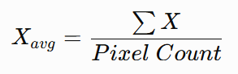
하지만 하드웨어에서 가변값에 대한 나눗셈 연산은 큰 조합 논리를 필요로 하므로 Critical Path 증가의 주요 원인이 될 수 있다.
따라서 차선이 검출되는 영역에서 각 행의 첫 번째 검출 좌표(First X)와 마지막 검출 좌표(Last X)를 이용하여 중심 좌표를 계산하도록 구조를 변경하였다.
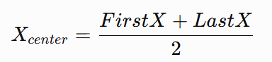
또한 일정 개수의 행에서 계산된 중심 좌표를 누적한 후, 32개의 중심 좌표를 평균하도록 처리하였다. 32는 252^5이므로 일반적인 Divider를 사용하지 않고 5-bit Right Shift 연산으로 평균값을 계산할 수 있다.
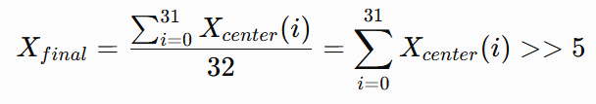
이를 통해 복잡한 나눗셈 회로를 단순한 Shift 연산으로 대체하여 하드웨어 연산량 및 조합 논리 지연을 감소시켰다. PPT에서도 최종적으로 32개 행의 중심 좌표를 평균하고 /32 연산을 >>5 연산으로 대체하는 방식으로 구조를 변경하였다.

4.4 최적화 결과
본 설계에서는 초기 Critical Path 문제를 해결하기 위해 먼저 FSM을 활용하여 연산을 여러 Clock Cycle로 분할하였으나, Timing 개선 효과가 제한적인 것을 확인하였다.
이후 Critical Path의 주요 원인이 평균값 계산에 사용되는 나눗셈 연산이라고 판단하여, 처리할 행의 개수를 2의 거듭제곱인 32개로 고정하고 나눗셈 연산을 Right Shift 연산으로 대체하였다.
이를 통해 다음과 같은 설계 최적화 효과를 얻을 수 있었다.
- 복잡한 Divider Logic 제거
- 조합 논리 연산 깊이 감소
- Critical Path 감소
- FPGA Timing 성능 개선
- 좌표 계산 구조 단순화
- 하드웨어 자원 사용 효율 향상
결과적으로 단순히 FSM State를 증가시키는 것보다 연산 구조 자체를 하드웨어 친화적으로 변경하는 것이 Timing 최적화에 효과적임을 확인하였다.

5. 구현 및 실험 결과
본 프로젝트에서는 ISP 시스템에서 수행되는 영상 입력 및 ISP 처리와 모터 동작 시스템에서 수행되는 차량 판단 및 모터 제어 기능을 각각 구현한 후, UART 통신을 통해 두 시스템을 연동하였다. 최종적으로 카메라 영상 입력 → 차선 및 적색 객체 검출 → 좌표 정보 생성 → UART 데이터 전송 → 주행 방향 판단 → 좌·우 Step Motor 제어의 전체 데이터 흐름을 통합하여 동작을 확인하였다.

5.1 영상처리 시스템 구현 결과
OV7670 카메라로부터 입력되는 영상 데이터를 FPGA 내부 Frame Buffer에 저장하고, Grayscale 변환 및 Sobel Filter를 적용하여 차선의 Edge 성분을 검출하였다. 처리된 결과는 VGA 인터페이스를 통해 출력함으로써 영상처리 결과를 실시간으로 확인할 수 있도록 구성하였다.
VGA 출력 해상도는 320×240을 기준으로 구성하였으며, Sobel Filter를 적용한 영상에서 도로와 차선 사이의 밝기 변화가 Edge 형태로 강조되는 것을 확인하였다. 또한 차선이 존재할 것으로 예상되는 영역을 중심으로 좌표 검출 범위를 제한하여 불필요한 배경 Edge가 차량 제어 좌표 계산에 미치는 영향을 감소시켰다.
Sobel ISP와 병렬로 구성된 Red Detect ISP에서는 RGB565 영상의 색상 정보를 이용해 Red Pixel을 검출하고, Filtering 및 ROI 연산을 통해 적색 객체의 위치 정보를 추출하였다. 이를 통해 차선 검출과 적색 객체 검출이 각각 독립적인 ISP 경로에서 수행되도록 구현하였다.

5.2 좌표 추출 및 UART 통신 결과
Sobel 영상에서 추출한 차선 정보를 차량 제어에 활용하기 위해 차선의 X축 중심 좌표를 계산하였다. 영상처리부에서 계산된 X좌표는 UART를 통해 모터 동작 시스템의 MicroBlaze로 전달되며, MicroBlaze에서는 수신된 좌표와 화면의 기준 중심 좌표를 비교하여 차량의 주행 방향을 결정하도록 구현하였다.
차량 제어의 기준 좌표는 화면 중앙인 0x80으로 설정하고 다음 식을 이용하여 편차를 계산하였다.
주행 방향 판단은 다음 조건을 기준으로 구성하였다.
- dx<−30dx < -30 : 좌회전
- −30≤dx≤30 : 직진
- dx>30 : 우회전
- Red Detect 정지 데이터 수신 : 정지
즉, 차선의 중심 위치가 화면 중앙으로부터 어느 방향으로 벗어났는지를 이용하여 차량의 조향 방향을 결정하도록 하였다. PPT에서도 최근 10개 X좌표의 평균값을 이용하여 중앙값과의 편차를 계산하고, 이를 기준으로 좌·우회전 및 직진 여부를 결정하는 구조로 구현하였다.
모터 동작 시스템의 소프트웨어는 UART 좌표 수신 → 좌표 편차 계산 → LUT 기반 모터 제어 순서로 구성하였다. 계산된 좌표 편차에 따라 좌·우 모터의 구동 값을 선택하여 영상처리 결과가 실제 차량 구동 명령으로 연결되도록 구현하였다.

5.3 Step Motor 구동 결과
차량 구동에는 28BYJ-48 Step Motor를 적용하였다. 초기에는 Half-step 방식의 구동을 검토하였으나, 실제 차량에 적용하는 과정에서 충분한 구동 토크를 확보하기 위해 2상 여자 Full-step 방식으로 변경하였다.
Full-step 방식에서는 두 개의 Coil에 동시에 전류를 인가하여 회전자를 구동하기 때문에 Half-step 대비 분해능은 감소하지만 차량 구동에 필요한 토크를 높일 수 있다. 이에 따라 최종 차량 구동에서는 Full-step 방식을 사용하여 좌·우 모터를 제어하였다.
또한 좌·우 Step Motor는 모터 동작 시스템의 MicroBlaze와 AXI4-Lite 기반 Step Motor Controller를 통해 제어하며, 소프트웨어에서 결정된 제어 값에 따라 각 모터의 구동 주파수와 회전 방향을 변경할 수 있도록 구성하였다.
Full step ILA (1000Hz 기준 0.19A)

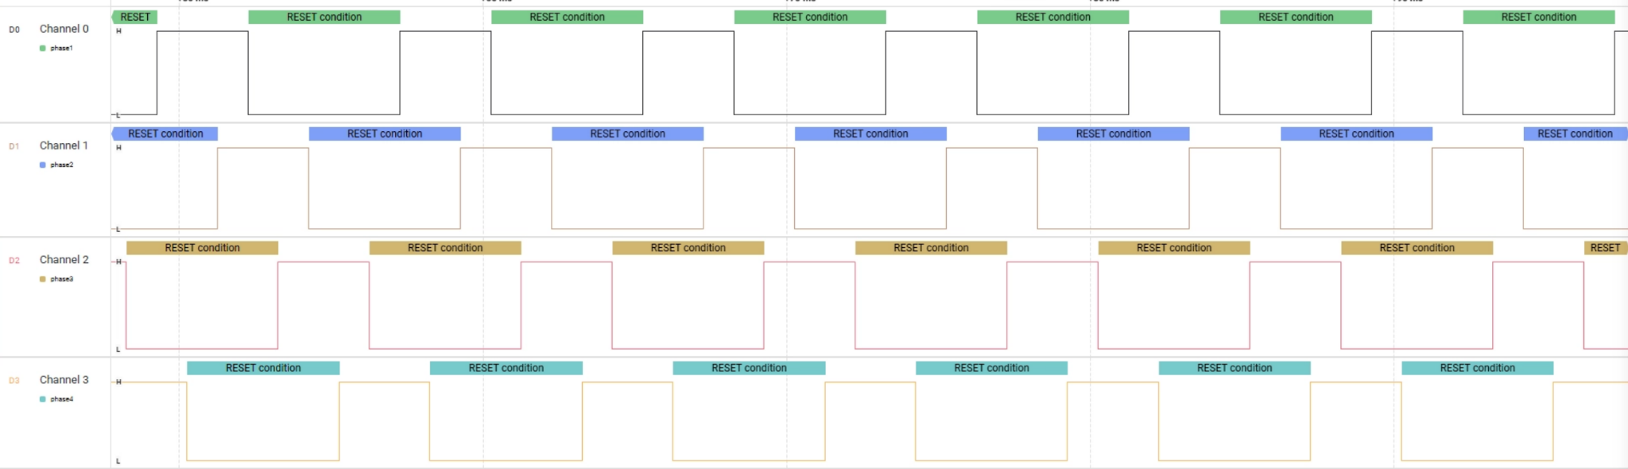

Half step ILA (500Hz 기준 0.23A)
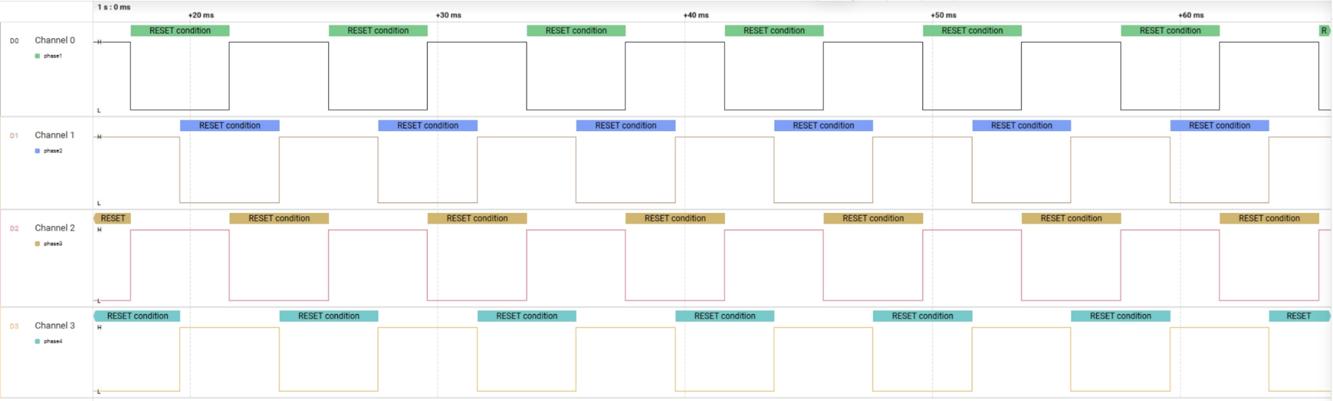

5.4 차량 방향 제어 실험
초기 차량 회전 방식은 좌측 모터와 우측 모터의 RPM을 다르게 설정하여 두 바퀴의 이동거리 차이를 이용해 회전하도록 구성하였다. 그러나 실제 주행 실험에서는 Step Motor의 속도와 차량 바퀴의 마찰 특성으로 인해 좌·우 RPM 차이만으로 충분한 회전각을 확보하기 어려운 문제가 확인되었다.
따라서 회전 시 한쪽 모터를 정방향으로 구동하고 반대쪽 모터를 역방향으로 구동하는 방식으로 제어 로직을 변경하였다. 이를 통해 좌·우 바퀴 사이의 상대적인 회전 양을 증가시켜 기존 방식보다 작은 회전 반경으로 방향을 전환할 수 있도록 개선하였다.
최종 차량 제어는 다음과 같이 구성하였다.
판단 결과 | 좌측 모터 | 우측 모터 | 차량 동작
중앙 영역 | 전진 | 전진 | 직진
좌측 편차 | 후진 또는 감속 | 전진 | 좌회전
우측 편차 | 전진 | 후진 또는 감속 | 우회전
적색 객체 검출 | 정지 | 정지 | 차량 정지

6. 문제점 및 개선 과정

6.1 영상 입력 노이즈 발생
OV7670 카메라 영상을 수신하는 과정에서 일부 프레임에 가로 방향의 노이즈가 발생하였으며, 해당 노이즈가 Sobel 필터의 에지 데이터에도 포함되어 차선 좌표 추출 정확도가 저하되는 문제가 발생하였다. 특히 영상 신호의 노이즈가 실제 차선과 함께 에지로 검출되면서 주행 경로 판단에 오차가 발생하였다.
이를 개선하기 위해 카메라의 XCLK, PCLK 및 데이터 신호의 배선 상태와 클럭 품질을 점검하고, 영상처리 단계에서는 관심 영역을 제한하여 불필요한 영역의 데이터를 제거하였다. 또한 이진 영상에 존재하는 단발성 노이즈를 제거할 수 있도록 주변 픽셀 정보를 활용하는 필터 구조를 검토하였다. 이를 통해 전체 영상에서 발생하는 노이즈가 차량 제어 좌표에 미치는 영향을 최소화하였다.

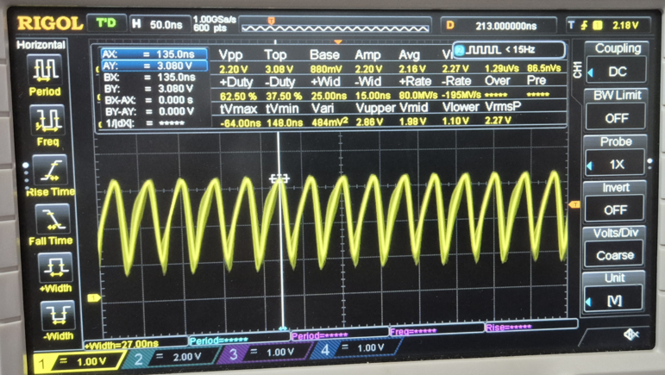
pclk 출력 파형 (노이즈 필터 이전)
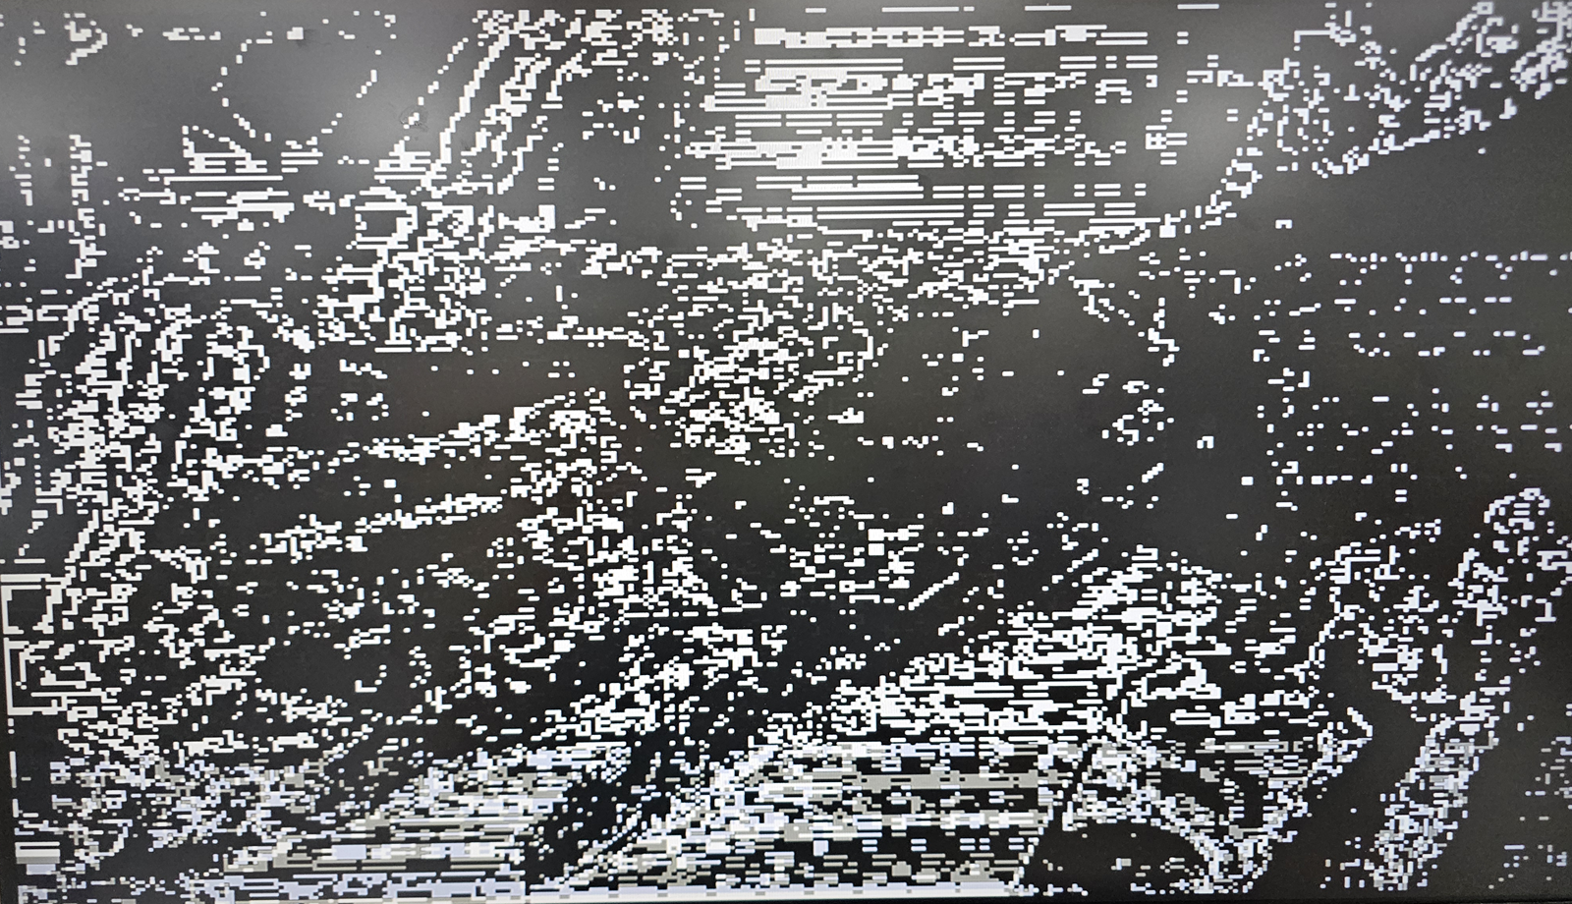
노이즈 필터 이전 Sobel 출력 화면

노이즈 필터는 ov7670 VCC와 GND 사이에 디커플링 캐패시터 0.1uF을 사용하고, XCLK에 직렬 저항 22ohm으로 안정성을 높여 주었다.

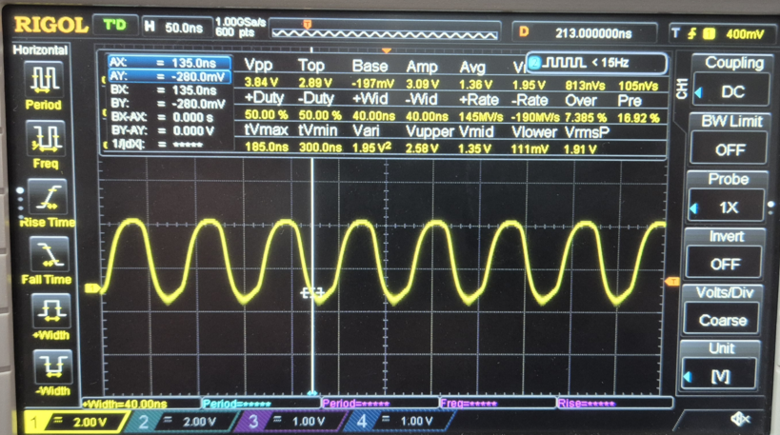
pclk 출력 파형 (노이즈 필터 이후)
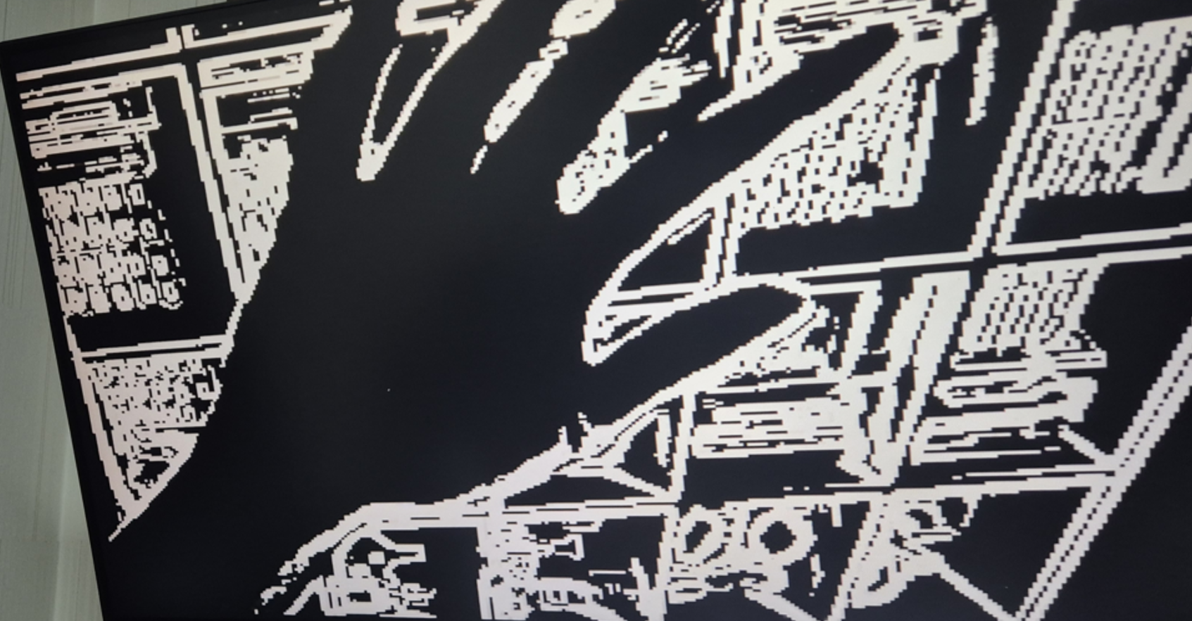
노이즈 필터 이후 Sobel 출력 화면

6.2 x axis decoder 에서의 Timing Violation
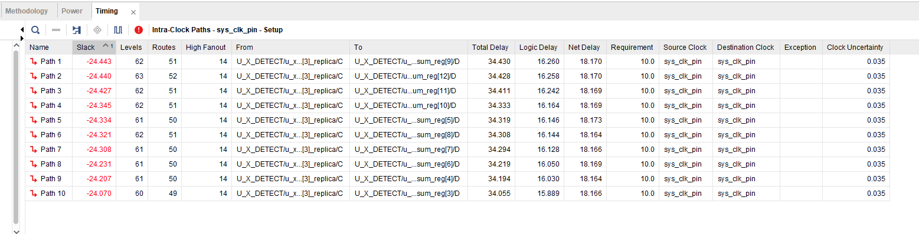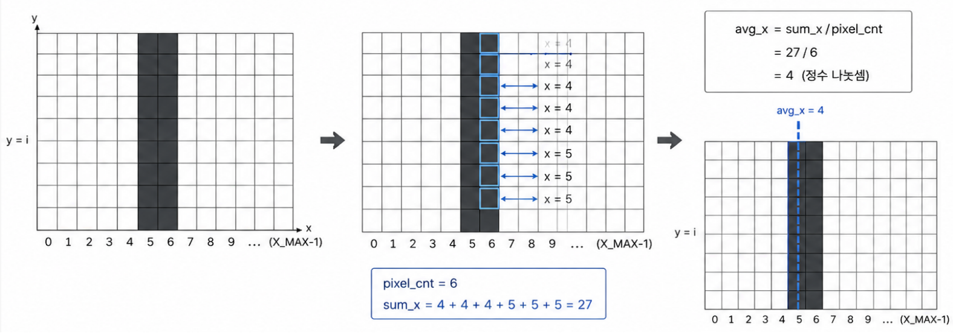

초기 Sobel ISP 설계에서는 한 클럭 내에서 여러 산술 연산을 연속적으로 처리하도록 구성하면서 조합 논리 경로가 길어졌고, 이에 따라 Critical Path가 발생하였다. FSM을 이용하여 연산을 여러 State로 분리하고 순차적으로 처리하도록 변경하였으나, State 분리만으로는 Slack 개선 효과가 제한적이었다.
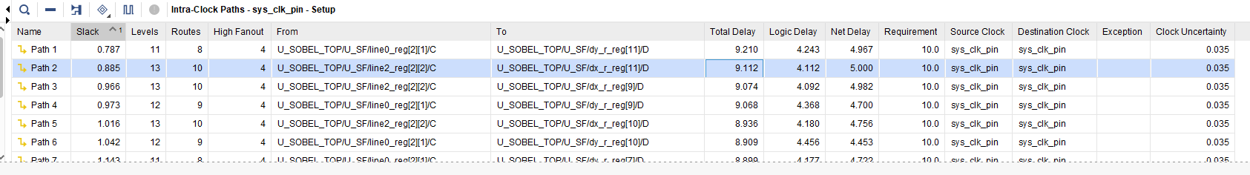
개선 후 slack
분석 결과 나눗셈 및 복잡한 산술 연산이 긴 조합 논리를 형성하는 주요 원인으로 판단하였다. 따라서 연산식을 2의 거듭제곱 단위로 조정하여 나눗셈 연산을 Shift 연산으로 대체하고, 중간 연산 결과를 레지스터에 저장하는 방식으로 구조를 개선하였다.

6.3 Red 객체 검출 후 모터가 구동, 정지를 반복하는 문제
Red 객체 검출 후 모터가 구동·정지를 반복하는 문제가 발생하였다. 원인을 분석한 결과, 기존 red_decoder는 SEND state에서 start를 일시적으로 활성화한 뒤 IDLE로 복귀하였고, 이후 Arbiter가 X 좌표 데이터를 다시 선택하면서 모터 구동 신호가 재입력되었다.
이를 해결하기 위해 WAIT_UNRED state를 추가하고, 유효한 Red 객체가 검출되는 동안 start = 1을 유지하도록 수정하였다. 또한 유효한 Red 객체가 검출되지 않은 프레임이 확인되면 IDLE로 복귀하도록 하여, Red 객체 검출 시 정지 상태를 유지하고 객체가 사라지면 좌표 기반 주행을 재개하도록 개선하였다.

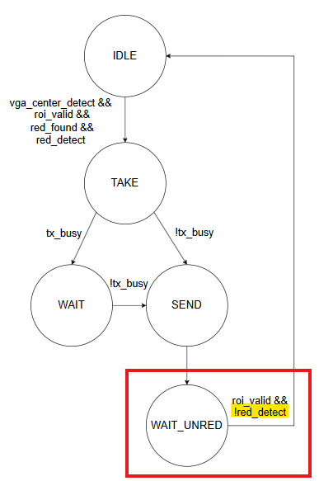

6.5 적색 영역 검출의 노이즈 문제
적색 표식을 검출하기 위해 RGB 데이터를 이진 데이터로 변환하여 적색 영역을 1, 나머지 영역을 0으로 처리하였다. 그러나 카메라 영상의 노이즈와 조명 변화로 인해 실제 적색 영역 이외의 위치에서도 산발적인 1 데이터가 발생하였다.
단일 픽셀의 검출 결과만 이용할 경우 잘못된 영역이 적색 표식으로 판단될 가능성이 있기 때문에, ROI 내에서 검출된 픽셀의 분포 및 개수를 기반으로 유효 영역을 판별하도록 개선하였다.

6.5 마이크로스테핑 모터 구동부 고장 및 대안 검토
마이크로스테핑 모터 구동 회로에서 전원 인가 과정 중 발생한 서지 전압으로 인한 구동부 고장이 확인되어 대체 모터 및 구동 방식을 검토함.

후보 1. DC 모터
- 아두이노용 DC 모터를 활용한 대체 구동 방식 검토
- BJT를 활용하여 아날로그 DC 모터 드라이버 회로를 설계하고 구동 시험 진행
- 모터 동작은 확인하였으나, BJT 기반 구동 회로의 전류 공급 능력이 부족하여 충분한 토크 및 안정적인 구동이 어려운 문제 확인
- 향후 MOSFET 또는 전용 DC 모터 드라이버 적용 필요성 검토
후보 2. 스텝 모터
- 위치 및 회전 제어 측면에서는 적용 가능하나, 기존 구조 대비 기구부 설계 및 결합 난이도가 증가할 것으로 예상
- DC 모터 대비 상대적으로 구동 속도가 느린 단점이 있어 차량 구동부 적용 적합성 추가 검토 필요
3. 구동부 아키텍처 검토
- 기존 마이크로스테핑 모터를 대체할 수 있는 모터 및 드라이버 구조에 대해 팀 회의 진행
- 모터별 속도, 토크, 제어 난이도, 기구 설계 난이도 및 회로 안정성을 기준으로 구동부 아키텍처 비교 검토
- 최종 구동 방식 선정 후 모터 드라이버 및 제어 로직 재설계 예정

6.6 좌·우 모터 회전속도 차이를 이용한 차량 회전각 제어
차량의 진행 방향을 제어하기 위해 좌·우 구동 모터의 회전속도를 다르게 설정하는 차동 구동 방식을 적용하였다. 영상처리 모듈에서 전달된 X 좌표를 화면 중심과 비교하여, 좌표가 중심에 가까울 경우 좌·우 모터를 동일한 속도로 구동하고 중심에서 벗어날수록 두 모터의 속도 차이를 증가시켜 회전각을 조절하였다.
좌표가 왼쪽에 위치하면 왼쪽 모터의 속도를 낮추고 오른쪽 모터의 속도를 높여 좌회전하도록 하였으며, 반대의 경우에는 우회전하도록 제어하였다.
실제 주행 실험에서는 바퀴의 마찰력과 차량 무게 등의 영향으로 단순한 속도 차이만으로는 충분한 회전각을 확보하기 어려웠다. 이를 개선하기 위해 좌표 오차가 일정 기준 이상 커질 경우 한쪽 모터를 역회전시키는 방식으로 급회전이 가능하도록 하였다.
따라서 좌표 오차에 따라 직진, 완만한 회전, 급회전으로 제어 단계를 구분하여 차량의 진행 방향을 효과적으로 보정하였다.

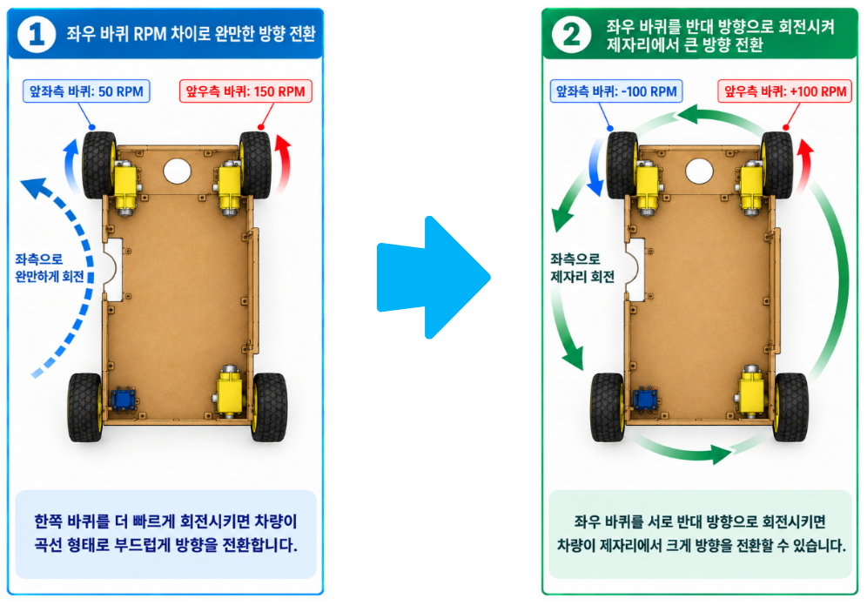

7. 최종 결과 및 분석
본 프로젝트에서는 ISP 시스템와 모터 동작 시스템로 구성된 듀얼 FPGA 기반 자율주행 시스템을 구현하고, 카메라 영상 입력부터 차량 구동까지의 전체 동작을 검증하였다.
정면 | 측면 | 후면
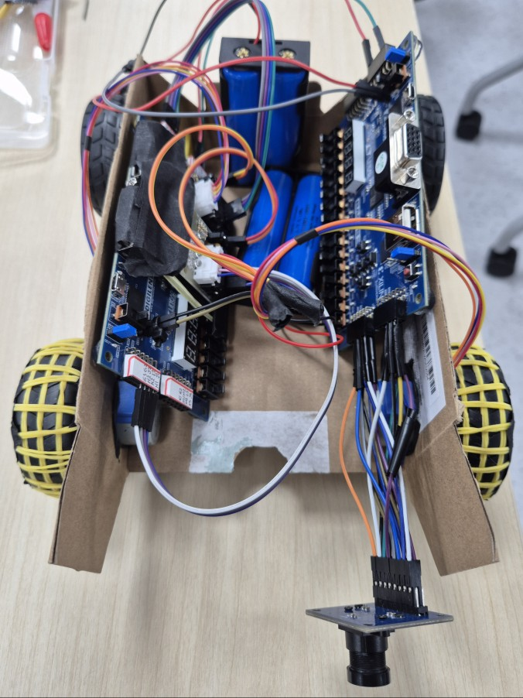 | 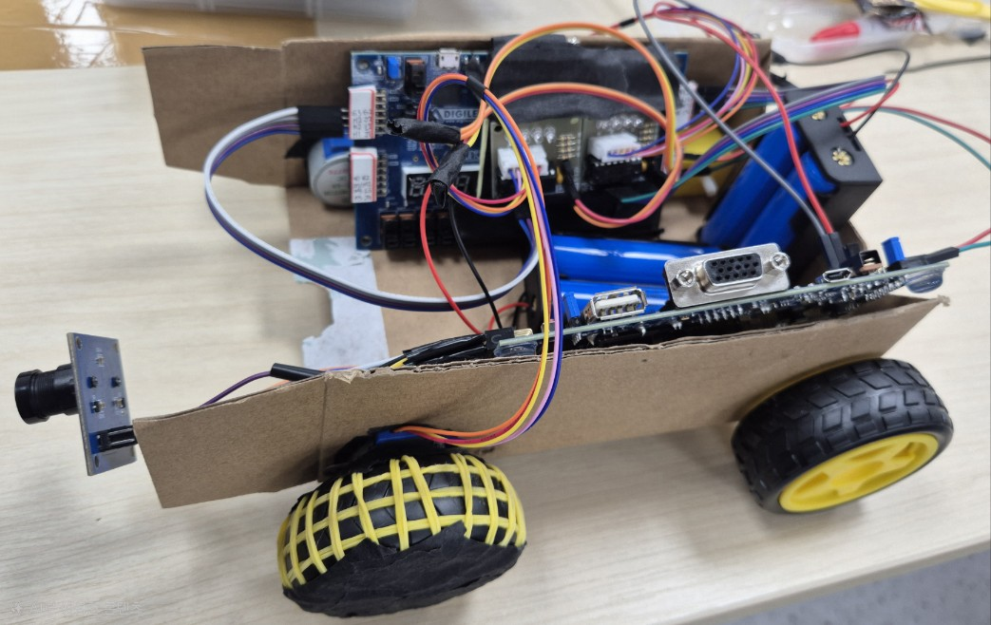 | 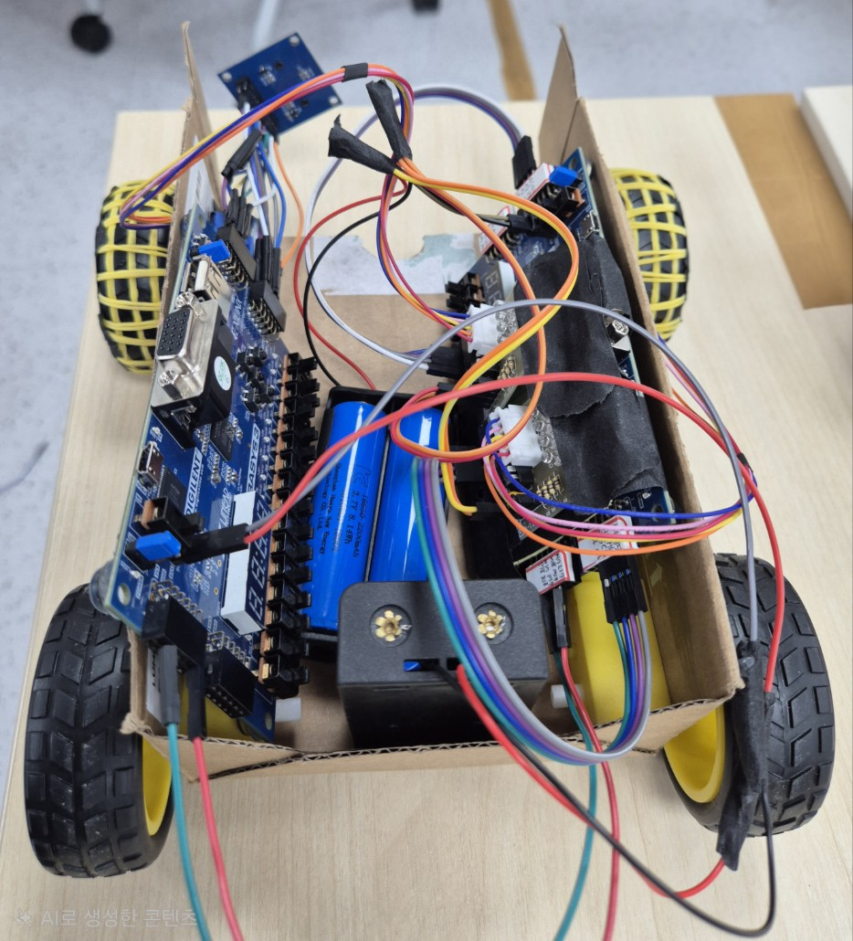
ISP 시스템
- HW Resource
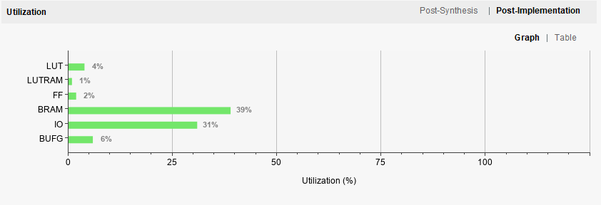
- Power
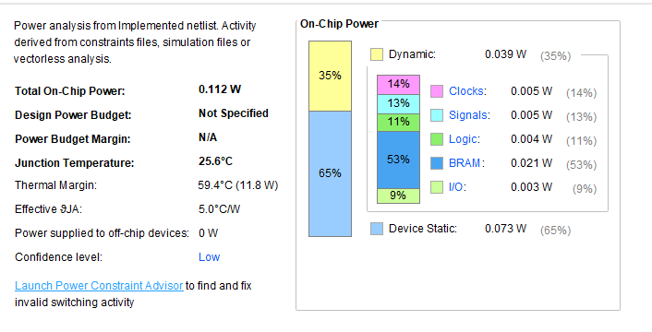
- Timing Slack (좌 : setup / 우 : hold)
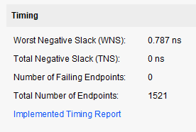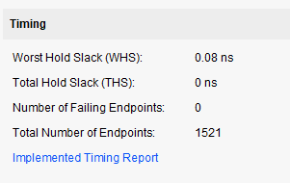

모터 동작 시스템
- HW Resource
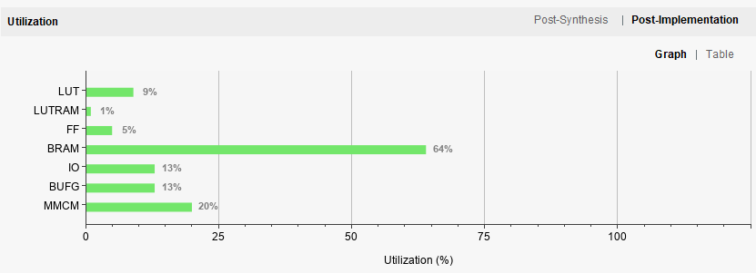
- Power
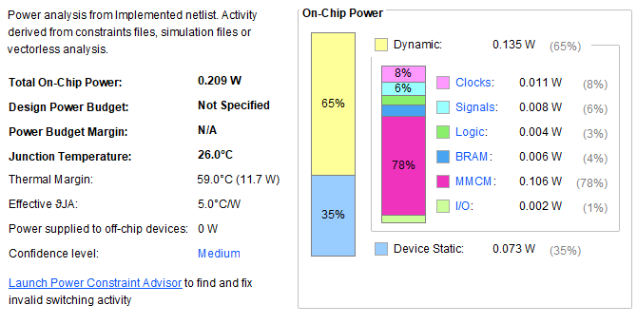
- Timing Slack (좌 : setup / 우 : hold)
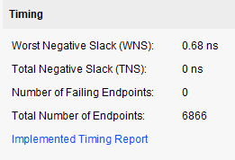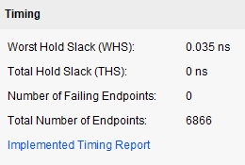

7.1 시스템 통합 동작 확인
ISP 시스템에서는 OV7670 카메라로부터 입력된 QVGA(320x240) 영상을 실시간으로 처리하여 차선의 중심 x좌표와 적색 표식 검출 결과를 생성하였다. Sobel ISP와 Red Detect ISP가 병렬로 동작하여 각각 차선 좌표와 정지 신호를 독립적으로 생성하였으며, uart_arbiter를 통해 하나의 UART 채널로 통합하여 모터 동작 시스템로 전송하였다.
모터 동작 시스템의 MicroBlaze 프로세서는 UART RX 인터럽트 기반으로 수신 데이터를 처리하였으며, 이동평균 필터(10개 FIFO)를 적용하여 노이즈에 강인한 방향 판단을 구현하였다. 수신된 x좌표의 편차(dx = avg_x - 0x80)에 따라 좌회전, 직진, 우회전 및 정지 제어가 정상적으로 동작함을 확인하였다.

7.2 각 서브시스템 결과 요약
항목 | 결과
카메라 입력 | OV7670 QVGA 영상 실시간 수집 정상 동작
Sobel ISP | 차선 에지 검출 및 VGA 출력 확인
Red Detect ISP | 적색 표식 검출 및 0xFF 전송 확인
UART 통신 | 115200bps, 0x00~0xFF 데이터 정상 전달
이동평균 필터 | 노이즈 완화 및 안정적 방향 판단 확인
스텝모터 제어 | 2상 풀스텝 방식으로 좌/우 방향 전환 확인
차량 정지 | 적색 표식 감지 시 즉시 정지 동작 확인

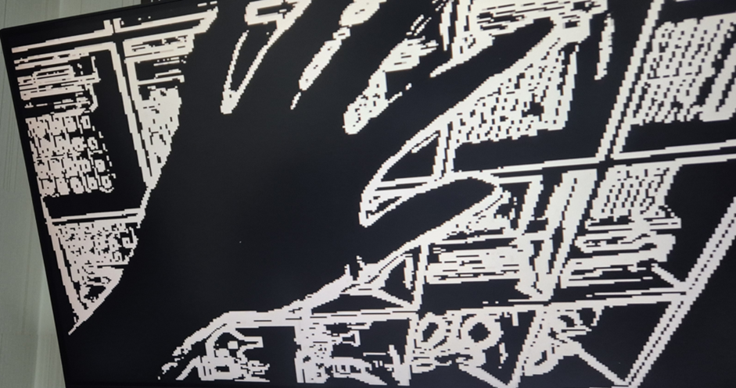
<sobel filter 적용 후 카메라 화면>
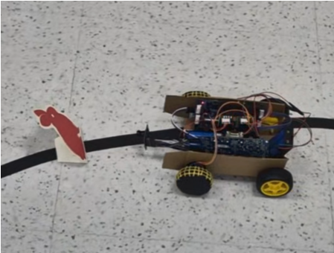
< Red Detect 시 정지>

7.3 성능 분석
x_axis_decoder에서 나눗셈 연산을 Right Shift(>>5)로 대체하여 Critical Path를 감소시키고 Timing Violation 문제를 해결하였다. 최종 구현에서는 32개 행의 중심 좌표 평균을 기반으로 차선의 x좌표를 계산하여 안정적인 좌표 추출이 가능하였다.
적색 검출 경로에서는 3x3 Gaussian 필터(THRESHOLD=10)를 적용하여 산발적인 노이즈 픽셀을 제거하였으며, UART 수신 경로에서는 이동평균 필터를 적용하여 순간적인 좌표 오차가 모터 제어에 미치는 영향을 최소화하였다.
초기 좌우 RPM 차이만으로 회전을 구현하는 방식에서 한쪽 모터를 역방향으로 구동하는 방식으로 변경하여 회전 반경을 감소시키고 방향 전환 응답성을 향상시켰다. 2상 풀스텝 방식 적용으로 Half-step 대비 토크가 향상되어 탈조 문제를 해결하였다.

8. 결론 및 향후 개선 방향

8.1 결론
본 프로젝트에서는 OV7670 카메라 영상을 FPGA에서 실시간으로 처리하여 주행 라인의 중심 좌표와 적색 정지 표식을 검출하였다. 검출 결과를 UART로 모터 제어 보드에 전송하고, MicroBlaze와 AXI 기반 모터 제어 IP를 통해 차량의 조향과 정지 기능을 구현하였다. 이를 통해 영상 입력부터 주행 판단, 통신 및 모터 구동까지 연결되는 듀얼 FPGA 기반 자율주행 시스템의 전체 동작을 검증하였다.

8.2 향후 개선 방향

8.2.1 영상처리 시스템
현재 적용한 Sobel 필터와 임계값 기반 차선 검출 방식은 연산 구조가 단순하여 FPGA에서 실시간 처리하기에 적합하지만, 조도 변화, 그림자 및 복잡한 배경 환경에 따라 검출 성능이 저하될 수 있다. 향후에는 경량 CNN 기반 영상 인식 알고리즘을 적용하여 다양한 주행 환경에서도 차선 및 주행 경로를 보다 안정적으로 인식할 수 있도록 개선할 예정이다.
또한 현재의 적색 영역 기반 ROI 검출 기능을 확장하여 특정 색상의 표식뿐만 아니라 장애물, 교통 표지판 등 다양한 형태의 객체를 식별할 수 있도록 개선하고자 한다. 이를 통해 단순한 차선 추종 시스템을 넘어 복합적인 도로 환경을 인식할 수 있는 영상처리 시스템으로 확장할 수 있을 것으로 기대된다.

8.2.2 차량 구동 시스템
현재 차량 제어부는 UART로 수신된 좌표 데이터를 기반으로 좌·우 Step Motor의 구동 주파수를 결정하는 구조로 구성되어 있다. 향후에는 UART 데이터 수신 방식을 CAN 통신 구조로 개선하여 데이터가 수신되는 즉시 주행 제어 연산을 수행하도록 구성할 예정이다.
이를 통해 프로세서가 지속적으로 UART 수신 상태를 확인하는 Polling 방식의 부하를 감소시키고, 데이터 수신에 대한 응답성을 향상시킬 수 있다. 또한 향후 모터의 실제 회전 속도 및 차량의 이동 상태를 측정할 수 있는 피드백 시스템을 추가하고 폐루프 제어 알고리즘을 적용함으로써 좌·우 모터의 속도 오차를 보정하고 보다 정밀하고 안정적인 차량 주행을 구현할 예정이다.

8.2.3 통신 및 제어 시스템
현재 FPGA 영상처리부와 차량 제어부 간 데이터 전달에는 UART 통신을 사용하고 있다. UART는 구현이 단순하다는 장점이 있지만, 차량 구동 과정에서 모터 및 전원 회로로부터 발생하는 전기적 노이즈의 영향을 받을 수 있으며 통신 오류를 검출하고 복구할 수 있는 기능이 제한적이다.
향후에는 차동 신호 기반의 CAN 통신 프로토콜을 적용하여 보드 간 통신의 내노이즈성과 신뢰성을 향상시킬 예정이다. 또한 CAN의 메시지 식별자와 오류 검출 기능을 활용하여 영상 인식 결과와 차량 제어 명령을 체계적으로 관리하고, 향후 센서 및 추가 ECU가 연결되는 경우에도 시스템을 확장할 수 있도록 설계할 예정이다.
이를 통해 현재의 단순한 FPGA–제어부 간 통신 구조를 실제 차량 네트워크와 유사한 형태로 발전시키고, 보다 안정적인 인지–판단–제어 통합 시스템을 구현하는 것을 최종 개선 방향으로 설정하였다.

